USB Driver Programming

Ver. 0-0.3

USB Driver Programming Guide For Linux
Copyright are not reserved.
Author : 권수호shkwon@swc.sec.samsung.co.kr
2000/7/12



USB Driver Programming

Ver. 0-0.3

Copyright notice

This document is Copyright @Su-Ho, Kwon<knix008@unitel.co.kr>. all rights reserved.

작성자 : 권수호

상 태 : 작성 중

대 상 : CDMA팀

개 요 : 본 문서는 USB device driver를 작성하는 지침이 되는 guide를 제공할 목적으로 만들었다. 즉, USB driver를 작성하는데 필요한 기본적인 지식과 관련된 data structure및 function, macro에 대한 설명과 기본적으로 linux에서 usb를 사용하기 위해 해주어야 할 일들에 대해서 설명한다.
본 문서는 기본적으로 "USB Device Driver Programming Guide"를 바탕으로 정리되었다.

연 혁 :
VERSION | 날짜 | 내용 | 작성자 / 승인자
0.01 | 2000-07-12 PM 2:33 | Creation. | 권수호/
0.02 | 2000-07-12 | First Alpha for Beginner | 권수호/
0.03 | 2000-08-01 | Describe the example source | 권수호/
목 차
1. Universal Serial Bus 6
1.1. USB Host Controller 6
1.2. USB Device들과 Transfer Characteristics 8
1.2.1. USB Hubs 9
1.2.2. Data Flow 9
1.3. Descriptor 9
1.4. Windows device descriptors for USB 14
1.5. Device Class 16
2. USB Device Driver 18
2.1. Linux USB Subsystem 18
2.2. USB device driver의 frame work 19
2.3. Framework function 21
2.4. Configuring USB devices 21
3. USB Data Transfer 25
3.1. USB Data 전송의 기초 25
3.2. URB( USB Request Block) 28
3.3. URB와 관련된 function및 macro들 33
4. 예제를 통한 USB device driver의 분석 36
4.1. USB device driver의 자료구조 36
4.2. USB device driver의 초기화 및 제거하기 37
4.3. USB device driver의 해제 38
4.4. USB device의 검출과 연결 끊기 38
4.5. Buffer의 할당과 해제 41
4.6. PLUSB에 대한 network driver입출력 함수. 44
4.7. PLUSB에 대한 USB 입출력 함수 49
5. 글을 마치며. 52
6. 참고 문헌 53

그림 목차
그림 1. USB의 Bus Topology 6
그림 2. USB Device Driver Stack 7
그림 3. Windows USB Driver Architecture. 8
그림 4. USB Descriptor Hierarchy 10
그림 5. Linux에서의 USB descriptor의 data structure. 12
그림 6. Windows에서의 USB Descriptor의 구현. 15
그림 7. USB Core API Layers 18
그림 8. USB driver structure. 19
그림 9. Probe의 구현 예. 20
그림 10. Disconnect function의 예. 21
그림 11. usb_device structure. 22
그림 12. Accessing USB device descriptors. 23
그림 13. USB의 data transfer구조. 25
그림 14. USB Transaction의 구조. 25
그림 15. Endpoint의 State Transition. 26
그림 16. Control Transfer Phase 27
그림 17. Bulk/Interrupt transfer phase. 27
그림 18. Isochronous transfer phase. 28
그림 19. URB data structure. 29
그림 20. Host와 device간의 pipe를 이용한 통신. 30
그림 21. Complete와 context의 간단한 사용 예. 31
그림 22. Windows USB Request Block(URB) data structure. 33
그림 23. USB Setup Packet의 구조 34
그림 24. socket buffer구조체. 50

표 목차

표 1. USB device의 device descriptor의 Field들에 대한 설명. 13
표 2. USB device의 configuration descriptor 13
표 3. USB device의 interface descriptor 13
표 4. USB device의 endpoint descriptor 14
표 5. USB device의 string descriptor 14
표 6. 소켓버퍼 구조체의 중요 필들에 대한 설명. 50

Universal Serial Bus

USB(Universal Serial Bus)는 사용의 편리와, 넓은 확장성 그리고, PC와 전화와의 연결을 위해서 1994년 Compaq, Intel, Microsoft, Nec등이 주축이 되어 개발되었다. 크게 두 가지 종류의 chip이 PC쪽에서 USB와의 연결을 담당하며 Intel과 Compaq에서 제공된다. 현재 USB Spec. 2.0이 나와 있는 상태이며, Spec 1.1에서는 최대 12Mbps를 그리고, Spec. 2.0에서는 최대 120Mbps를 지원한다.
USB는 hierarchily한 구조를 구성하며, master/slave protocol을 사용해서 USB device와 통신한다. 즉, Device 측에선 Host측으로의 통신선로를 만들지 못한다. 따라서, Host(PC)에서만 통신의 시작을 할 수 있다. USB 에 맞물릴 수 있는 device의 개수는 최대 127개이다.

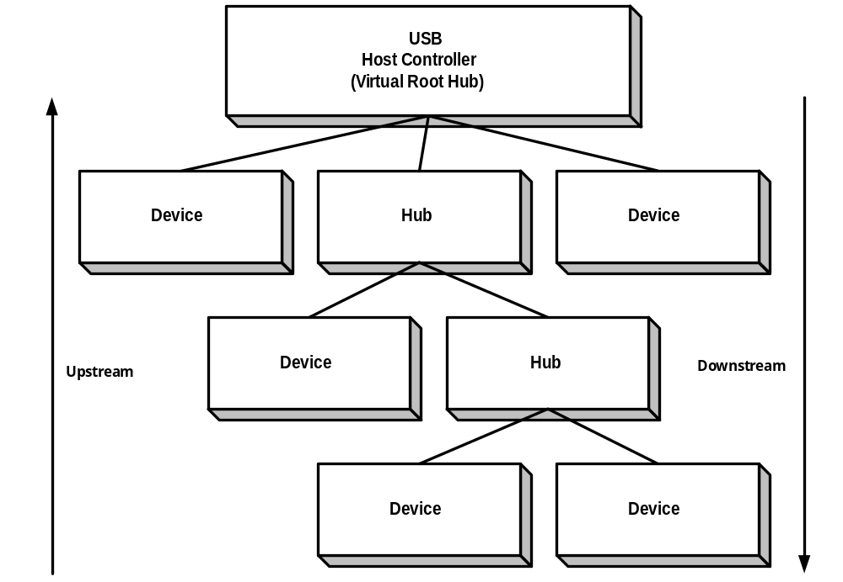
그림 1. USB의 Bus Topology

USB Host Controller

오늘날의 USB host controller는 대부분 PC의 motherboard에 들어가 있다. 이러한 controller들을 서로 호환성이 있으며, 크게 OHCI ( Open Host Controller Interface : Compaq )와 UHCI( Universal Host Controller Interface : Intel )로 나뉜다. 서로간에 호환성이 있으며, 같은 capability를 제공하기에 USB device는 host controller의 종류에 대해서 걱정할 필요가 없다. 기본적으로 UHCI hardware가 조금 더 간단하기에 좀더 복잡한 device driver가 필요하며, 따라서 CPU에 조금 더 load를 준다고 볼 수 있다.

다음과 같은 구조를 가지게 된다.([그림 2]참조)

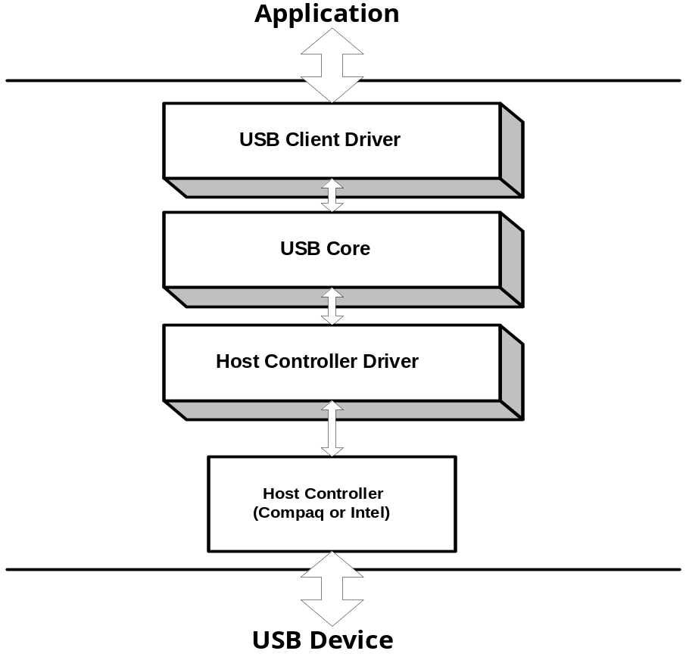
그림 2. USB Device Driver Stack
[그림2]에서 Application program은 USB Client Driver와 interface를 하게 되며, USB Client Driver는 Host Controller driver를 이용하기 위해서 USB Core를 이용해서 접근하게 된다. 물론 이것은 Linux에서의 USB 구현에 대한 부분이기에 이런 구조를 가진다. 다른 OS에서의 구현도 이와 유사한 구조를 가지게 되지만 USB core에 해당하는 부분에 다른 것이 들어가게 될 것이다. USB Host Controller Driver는 대부분 이미 구현된 상태이며, 안정된 되었기에, Device driver를 만들고자 하는 사람은 USB Client Driver만을 구현하면 될 것이다. 따라서 이후에서 살펴볼 부분도 USB client driver를 위주로 살펴보게 될 것이다.

USB가 다른 운영체제에서는 어떤 구조를 가지고 있는지를 보기위해서 Windows NT에서의 구현을 살펴보면, Windows에서는 위에서 설명한 구조와 약간의 차이를 보인다. 하지만, 근본적으로 그렇게 다르지는 않다. [그림 3]을 보기로 하자. USB device가 Bus에 놓여지게 되면, 실제로는 PCI Bus상에 device가 장착되는 것과 같은 역할을 하게 된다. 즉, PCI enumerator가 USB device가 PCI Bus에 놓임을 알아내게 된다. 이것은 다시 모든 USB driver stack이 자동적으로 load되도록 한다. 각각의 Driver layer에서 하는 역할을 살펴보면 다음과 같다.

- UHCI/OHCI Driver : Linux와 마찬가지고 두 가지의 USB device를 연결하는 고리를 형성하는 standard이다. 특정의 USB interface에 대해서 둘 중 하나의 driver가 load된다. USB driver중에서 가장 하위에 놓인다.
- USB Class Driver : USBD.SYS이며, USB transaction을 처리하는 layer이다. Power management나 bus enumeration을 책임진다. 주로 우리가 작성하는 device driver가 통신하게 되는 driver이다.
- USB Hub Class Driver : USBHUB.SYS로 USB Class Driver가 root hub를 enumerate하게 되면 load된다. 또한 downstream에서 hub가 enumerate될 때 재귀적으로 자신을 호출해서 reference count를 증가 시키고, 새로운 hub를 위한 data structure를 할당한다. 모든 hub에 대한 transaction의 처리를 담당하는데, 이러한 것으로는 port의 초기화, 특정 hub에 붙은 downstream device에 대한 초기화, 그리고 USB의 관리적 측면의 function들이 있다. USB driver stack에서 가장 상위에 위치하며, USB Device Interface (USBDI)를 정의한다. USBDI 상위에는 USB driver stack을 사용하게 될 client driver들이 load된다.

각각의 driver layer들 비슷한 역할을 해준다는 점과, 정확한 interface의 정의를 바탕으로 상위의 USB client driver와 통신한다는 점에서 Linux와 다르지 않다고 할 수 있다. 물론 내부적인 mechanism에서는 차이가 있을 것이다.

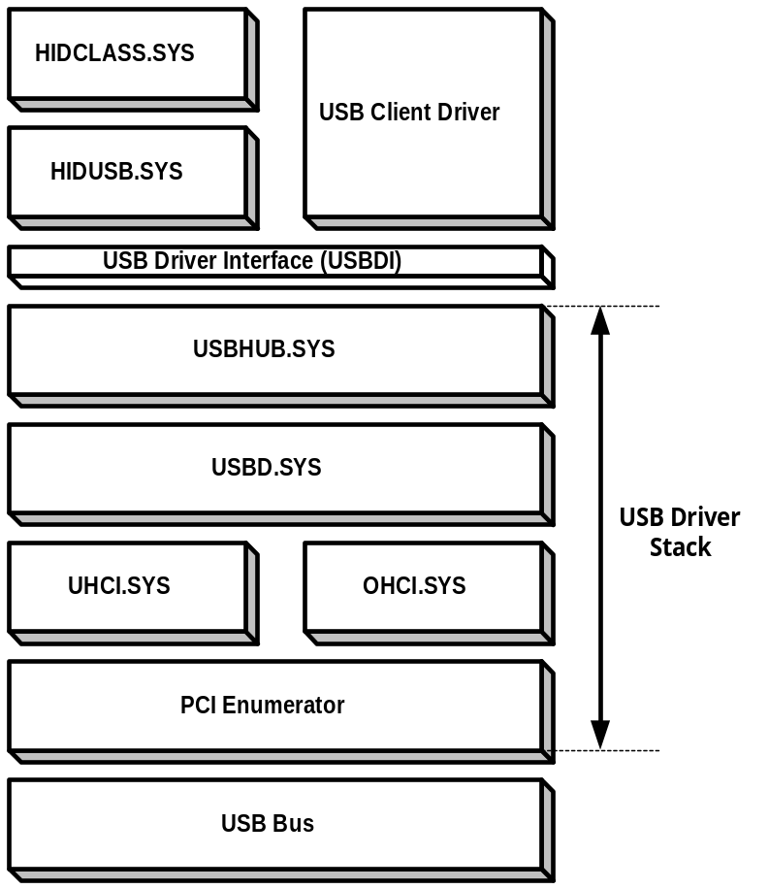
그림 3. Windows USB Driver Architecture.
Linux와 window에서의 구현을 살펴보았는데, USB의 특성상 많은 종류의 device가 올라 올 수 있다는 점에서 Layer architecture를 취했다는 점, 그리고 이러한 많은 종류의 device driver에 일관된 interface를 제공한다는 점에 특히 유의해서 보아야 할 것이다.

USB Device들과 Transfer Characteristics

USB device로는 다양한 종류가 있으며, 여러 가지의 다른 목적으로 사용된다. 또한 Device는 bus로부터 혹은 자신이 직접, 아니면 둘 다를 사용해서 전원을 공급 받을 수 있다. 두 가지 경우를 다 지원하는 device의 경우에는 외부전원이 연결될 경우 self-powered mode로의 switch을 지원한다.
또한 USB device로는 속도의 차이가 있을 수 있다. USB Spec.은 low speed device로는 joysticks, keyboard, mouse등이 있으며, high speed device로는 audio/video device및 network device등이 있다. 이와 같은 device들은 1.5Mbps에서 10Mbps의 다양한 속도를 지원한다.

USB device들은 다음과 같이 나누어서 생각해 볼 수 있다.

USB Hubs

Computer에는 두개 내지 네 개의 USB port가 후면부에 있다. 이러한 port들은 USB device를 연결할 때나 혹은 USB Hub를 연결할 때 사용된다. Hub는 USB device를 2개내지 8개까지 연결할 수 있도록 port를 연장하는데 사용된다. Hub 자체는 Bus powered 이거나 혹은 self powered일 수 있으며 full speed device이다. 일반적으로 physical ports들은 virtual root hub에 의해서 handle되며, host controller에 의해서 hub가 simulate되어 bus topology를 unify하는데 도움을 준다. 따라서, 모든 port들은 USB subsystem의 hub driver에 의해서 같은 식으로 handling되어진다.

Data Flow

USB의 data flow로는 다음과 같은 것이 있다.(여기서 말하는 data flow라는 것은 전송의 형태를 말하는 것이다.)( [그림 1]참고 )

- Downstream쪽으로 향하는 것으로 OUT으로 표현된다.
- Upstream으로 향하는 것으로 IN으로 표현된다.

각각에 대해서 다음과 같은 종류의 전송(Transfer)가 존재한다.

- Control Transfer : 작은 data를 전송하기 위해서 사용되며, USB device를 configure하기위해서 사용되며 적어도 최소한의 control command를 가진다.
- Bulk Transfer : Data를 packet의 형태로 reliable하게 전송하기 위해서 사용된다. 전체 Bandwidth를 차지할 수도 있다.
- Interrupt Transfer : 주기적으로 polling된다. 한번 주어지면, Host Controller는 주기적으로 자동적으로 request를 하게 된다.
- Isochronous Transfer : 일정한 속도로 일정량의 data를 전송하기를 원하는 경우에 사용한다. 이러한 것으로 Stream이 있으며, reliable한 전송을 보장하지는 않는다. 주로 Audio나 Video의 data를 전송하는 경우 유용할 것이다.

위와 같은 전송 형태를 가지고, 연결하고자 하는 Device를 명시해 주어야 하며, 이것은 USB class를 나누는 기준이 될 수 있을 것이다. 이하에서 좀더 자세히 보도록 할 것이다.

Descriptor

USB나 혹은 다른 PCI device같은 것을 다루게 될 때, device의 configuration을 알기 위해선 device의 descriptor들을 읽어와야 한다. 이렇게 읽어온 data를 기초로 어떤 device가 연결되었는지를 알 수 있게 되며, 또한 device로 data를 보내고자 할 때, device의 특성에 맞게 data의 양을 조절해 줄 수도 있게 된다.
USB device들은 bus에 붙게 되면, USB subsystem에 의해서 enumeration이 된다.(이것은 일종의 PNP-Plug and Play라고 보아도 될 것이다.) 즉, 고유한 device 번호가 할당된다. 그리고 나선 device의 descriptor가 읽혀지게 되며, 이렇게 읽어진 descriptor에는 device와 properties들이 정의 되어있다. USB Spec.에는 다음과 같은 Descriptor들이 정의 되어 있다. ([그림 4] 참조)
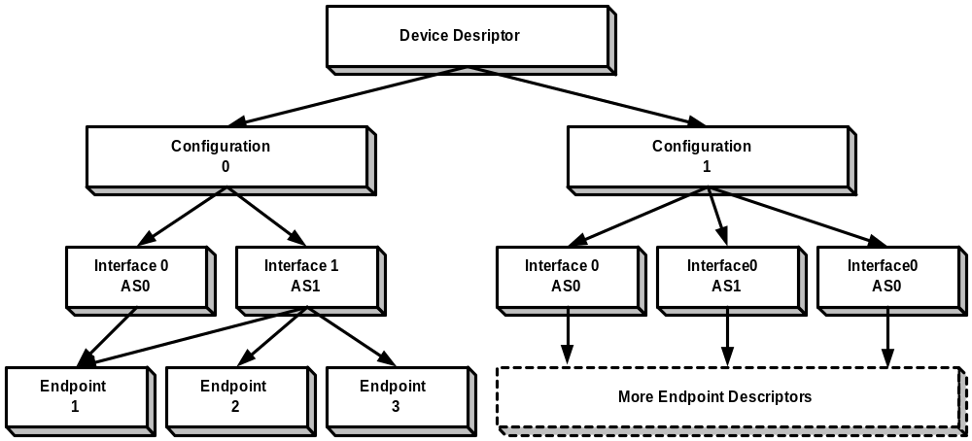
그림 4. USB Descriptor Hierarchy
- Device descriptor : USB device에 대한 일반적인 정보를 제공한다. 단지 하나의 descriptor만이 존재하며 그 USB device에 전역적으로 영향을 미친다.
- Configuration descriptor : 특정의 device configuration에 대한 정보를 제공한다. USB device는 하나나 그 이상의 configuration descriptor를 가질 수 있으며, 각각의 descriptor는 또한 하나나 그 이상의 interface를 가질 수 있다. 물론 각각의 interface들 역시 0이나 여러 개의 endpoint를 가질 수 있다. 이러한 endpoint들은 같은 interface의 다른 setting에 의해서 사용되지 않는다면, 단일의 configuration내에서 interface간에 공유될 수 없다. 하지만 이러한 제한이 없는 다른 configuration내의 interface에 의해서는 공유가 될 수 있다. configuration들은 control transfer에 의해서 배타적으로 activate될 수 있으며, global한 device setting을 변화시키기 위해서 사용될 수 있다.(여기서 사용되는 control command로는 set_configuration이 있다.)
- Interface descriptor : 하나의 configuration내의 특정 interface를 말하며, 0이나 혹은 여러 개의 endpoint를 가질 수 있다. 물론 이러한 endpoint들은 하나의 configuration내에서 고유한 set을 이룬다. Interface는 또한 alternate setting을 가질 수 있으며, 이것은 endpoint를 변화시키거나 endpoint의 특성을 device가 configure된 후에 변화시키기 위해서 사용될 수 있다. Interface에 대한 default setting은 항상 alternate setting 0이다. Alternate setting은 set_interface control command로 배타적으로 select될 수 있다. 이러한 예로서는 multi-functional device를 들 수 있다. 즉, 하나의 device가 camera로 사용되거나 Microphone으로 사용될 수 있는 경우이다. 이 경우 두 가지 모두로 사용될 수도 있을 것이다. 즉, 화상 회의 용으로 사용되어 image및 음성 data의 capture를 동시에 하는 경우라 할 수 있다.
- Endpoint descriptor : host가 각각의 endpoint의 bandwidth requirements를 결정하기 위해서 필요하다. 간단히 이야기 해서 endpoint라는 것은 USB device에 있어서는 data의 논리적인 source가 되거나 sink가 된다고 할 수 있다. 다른 말로 표현하자면 pipe라고도 한다. 가장 기본적으로 Endpoint 0는 항상 모든 control transfer에 사용되며, descriptor가 존재하지 않는다.
- String descriptor : optional한 것이며, 사람이 읽을 수 있는 unicode format으로 된 string을 가진다. 이것은 vendor나 device name혹은, serial number등을 가질 수 있을 것이다.

이것을 정확이 이해하는 것이 이후의 프로그램에서 device를 검출하고, 사용하고자 하는 device의 feature를 선택하는데 있어서 중요하다. [그림 4]를 보면 device의 descriptor들이 상위에서 하위로 계층적인 구조를 가지고 정의 되어 있으며, 하나의 device descriptor에 configuration, interface, endpoint descriptor들이 있음을 볼 수 있다.

이상에서 USB를 기본적으로 이해하기 위한 것들을 살펴 보았다. 하지만, 실제에 있어서는 USB device들은 특정의 USB class내에 속하게 되며, 특정 class들에 대한 spec.은 따로 존재한다. 따라서, USB device driver를 작성하고자 하는 사람은 USB class Spec.에 대해서도 상세히 알고 있어야 할 것이다. Device descriptor들에 대한 실제적인 구현 code는 [그림 5]와 같다. 보면 알 수 있듯이, 상위의 descriptor가 하위의 descriptor를 reference하도록 구현되어져 있다.

/* Device descriptor */
struct usb_device_descriptor {
__u8 bLength;
__u8 bDescriptorType;
__u16 bcdUSB;
__u8 bDeviceClass;
__u8 bDeviceSubClass;
__u8 bDeviceProtocol;
__u8 bMaxPacketSize0;
__u16 idVendor;
__u16 idProduct;
__u16 bcdDevice;
__u8 iManufacturer;
__u8 iProduct;
__u8 iSerialNumber;
__u8 bNumConfigurations;
} __attribute__ ((packed));

/* Endpoint descriptor */
struct usb_endpoint_descriptor {
__u8 bLength;
__u8 bDescriptorType;
__u8 bEndpointAddress;
__u8 bmAttributes;
__u16 wMaxPacketSize;
__u8 bInterval;
__u8 bRefresh;
__u8 bSynchAddress;

unsigned char *extra; /* Extra descriptors */
int extralen;
} __attribute__ ((packed));

/* Interface descriptor */
struct usb_interface_descriptor {
__u8 bLength;
__u8 bDescriptorType;
__u8 bInterfaceNumber;
__u8 bAlternateSetting;
__u8 bNumEndpoints;
__u8 bInterfaceClass;
__u8 bInterfaceSubClass;
__u8 bInterfaceProtocol;
__u8 iInterface;

struct usb_endpoint_descriptor *endpoint;

unsigned char *extra;
int extralen;
} __attribute__ ((packed));

struct usb_interface {
struct usb_interface_descriptor *altsetting;

int act_altsetting; /* active alternate setting */
int num_altsetting; /* number of alternate settings */
int max_altsetting; /* total memory allocated */

struct usb_driver *driver; /* driver */
void *private_data;
};

/* Configuration descriptor information.. */
struct usb_config_descriptor {
__u8 bLength;
__u8 bDescriptorType;
__u16 wTotalLength;
__u8 bNumInterfaces;
__u8 bConfigurationValue;
__u8 iConfiguration;
__u8 bmAttributes;
__u8 MaxPower;

struct usb_interface *interface;
} __attribute__ ((packed));

/* String descriptor */
struct usb_string_descriptor {
__u8 bLength;
__u8 bDescriptorType;
__u16 wData[1];
} __attribute__ ((packed));
그림 5. Linux에서의 USB descriptor의 data structure.
각 필드들에 대해서 잠시 보도록 하자. 먼저 USB device descriptor는 [표 1]과 같다. 주로 device에 대한 개략적인 설명과 몇 개의 configuration이 오는지에 대한 것을 알려준다. 또한 endpoint 0에 대해서 최대전송 크기를 명시해서 bus의 초기화에 필요한 control endpoint로 전송할 수 있는 최대 packet size를 알 수 있게 된다.

Offset | Field | Size( Bytes) | Value
0 | Blength | 1 | Descriptor의 크기를 byte수로 나타냄
1 | BDescriptorType | 1 | Device descriptor인 것을 나타냄
2 | BcdUSB | 2 | USB Spec. release number를 BCD format으로 나타냄
4 | BdeviceClass | 1 | USB Device의 class code
5 | BDeviceSubClass | 1 | USB Device의 subclass code
6 | BDEviceProtocol | 1 | USB Device의 protocol code
7 | BMaxPacketSize | 1 | Endpoint 0에 대한 maximum packet size
8 | IdVendor | 2 | Vendor ID
10 | IdProduct | 2 | Product ID
12 | BcdDevice | 2 | Device release number를 BCD format으로 나타냄
14 | IManufacturer | 1 | Manufacturer를 나타내는 string descriptor에 대한 index값이거나 0
15 | Iproduct | 1 | Productor를 나타내는 string descriptor에 대한 index값 이거나 0
16 | ISerialNumber | 1 | Product의 serial number를 나타내는 string descriptor에 대한 index값이거나 0
17 | bNumConfigurations | 1 | 가능한 configuration의 수
표 1. USB device의 device descriptor의 Field들에 대한 설명.
[표 2]는 USB configuration descriptor의 각 field들을 설명한다.
Offset | Field | Size( Bytes) | Value
0 | BLength | 1 | Descriptor의 크기를 byte수로 나타냄
1 | BDescriptorType | 1 | Descriptor의 type이 configuration이라고 표시함
2 | WTotalLength | 2 | Configuration및 interface descriptor, endpoint descriptor, class/vendor specific한 descriptor, 모든 string descriptor를 포함한 크기
4 | BNumInterfaces | 1 | 이 configuration descriptor에서 지원되는 interface의 수
5 | bConfigurationValue | 1 | Configuration을 선택하기 위해서 사용되는 값
6 | IConfiguration | 1 | Configuration을 위한 string descriptor의 index값
7 | BmAttributes | 1 | Configuration특성을 나타내는 값.  ( bit 7 : bus-powered, bit 6 : self-powered, bit 5 : remote wakeup, other bits : reserved )
8 | MaxPower | 1 | Bus-powered USB device에서 최대로 소모 power
9 | *interface | Sizeof( struct usb_interface *) | USB device의 interface descriptor를 가리키는 pointer
표 2. USB device의 configuration descriptor
[표 3]은 USB interface descriptor의 각 field들에 대한 설명이다.
Offset | Field | Size( bytes) | Description
0 | BLength | 1 | Interface descriptor의 크기를 byte로 나타냄
1 | BDescriptorType | 1 | Interface descriptor라는 것을 표시
2 | BInterfaceNumber | 1 | Interface의 개수
3 | BAlternateSetting | 1 | Interface의 alternate setting을 나타냄
4 | BNumEndPoints | 1 | Endpoint 0를 제외한 이 interface에서 사용되는 endpoint의 수
5 | BInterfaceClass | 1 | Class code
6 | BInterfaceSubClass | 1 | Subclass code
7 | BInterfaceProtocol | 1 | Protocol code
8 | IInterface | 1 | Interface를 위한 string descriptor의 index
9 | *endpoint | Sizeof( struct usb_endpoint_descriptor *) | Endpoint descriptor를 가리키는 pointer
 | *extra | Sizeof( unsigned char *) | Extra descriptor를 가리키는 pointer
 | Extralen | Sizeof(int) | Extra descriptor의 length
표 3. USB device의 interface descriptor
Interface descriptor에서 Interface class field는 0인 경우에 USB-specific device class에 속하지 않으며, 0xFF인 경우에는 vendor-specific하게 결정된다. 또한 interface subclass field의 경우, interface class가 0이면 0이어야 하며, interface subclass field가 0xFF가 아니라면, reserved되어 있다. Interface protocol field의 경우에는 0일 경우, class specific protocol을 사용하지 않음을 나타내고, 0xFF인 경우 vendor specific protocol을 사용한다.

[표 4]는 USB endpoint descriptor의 각 field들에 대한 설명이다.
Offset | Field | Size( bytes ) | Description
0 | Blength | 1 | Descriptor의 크기를 byte수로 나타냄
1 | BDescriptorType | 1 | Endpoint descriptor임을 나타냄
2 | bEndpointAddress | 1 | 이 descriptor에 의해서 나타내지는 USB device의 endpoint address를 나타냄.  (bit 0 ~ 3 : endpoint number, bit 4 ~ 6 : reserved 0, bit 7 : direction – control transfer의 경우는 무시, 0은 OUT endpoint, 1은 IN endpoint )
3 | BmAttributes | 1 | Configuration descriptor에서 bConfigationValue를 이용해서 configure될 때 사용되는 endpoint attributes.  ( 00 : control, 01 : Isochronous, 10 : Bulk, 11 : Interrupt, 나머지 bit들은 reserve됨)
4 | wMaxPacketSize | 2 | Maximum packet size
6 | BInterval | 1 | Millisecond단위의 data transfer를 위한 endpoint를 polling하는 interval값
7 | bRefresh | 1 | No description
8 | bSynchAddress | 1 | No description
9 | *extra | Sizeof( unsigned char *) | Extra descriptor에 대한 pointer
 | Extralen | Sizeof( int) | Extra descriptor에 대한 length
표 4. USB device의 endpoint descriptor
Extra descriptor란 vendor specific한 추가적인 descriptor가 더 올 수 있다는 것을 나타내며, 이것이 어디에 있는지 찾을 수 있고, 그 크기가 얼마인지를 명시한다.

[표 5]는 USB string descriptor의 각 field들에 대한 설명이다.
Offset | Field | Size | Description
0 | BLength | 1 | Descriptor의 크기를 byte단위로 나타냄
1 | bDescriptorType | 1 | String Descriptor임을 나타냄
2 | bData[1] | bLength -1 | Unicode character string
표 5. USB device의 string descriptor
String descriptor의 마지막 field는 NULL로 끝나지 않는 Unicode character로 되어 있다. 따라서 copy하기위해서는 크기를 나타내는 field를 access해서 그 크기만큼을 buffer로 copy해서 사용해야 할 것이다. 또한 unicode라는 것을 명심하도록 하자.

다음으로는 USB device descriptor와 관련된 window쪽의 정의를 보도록 하겠다. 이해의 수준을 넓히기 위한 시도이므로 참고적으로 알아두면 좋을 것이다. 주로 data structure만을 간단히 보자.

Windows device descriptors for USB
Windows Driver Model (WDM)에서도 관련된 device descriptor들을 정의 하고 있다. [그림 6]을 보도록 하자.
Device, endpoint, configuration, interface, string descriptor들의 정의를 볼 수 있다. 이외에도 power descriptor, hub descriptor들이 있다. 각 field들에 대한 설명은 위에서 설명한 것을 토대로 하면 될 것이다.

typedef struct _USB_DEVICE_DESCRIPTOR {
UCHAR bLength;
UCHAR bDescriptorType;
USHORT bcdUSB;
UCHAR bDeviceClass;
UCHAR bDeviceSubClass;
UCHAR bDeviceProtocol;
UCHAR bMaxPacketSize0;
USHORT idVendor;
USHORT idProduct;
USHORT bcdDevice;
UCHAR iManufacturer;
UCHAR iProduct;
UCHAR iSerialNumber;
UCHAR bNumConfigurations;
} USB_DEVICE_DESCRIPTOR, *PUSB_DEVICE_DESCRIPTOR;

typedef struct _USB_ENDPOINT_DESCRIPTOR {
UCHAR bLength;
UCHAR bDescriptorType;
UCHAR bEndpointAddress;
UCHAR bmAttributes;
USHORT wMaxPacketSize;
UCHAR bInterval;
} USB_ENDPOINT_DESCRIPTOR, *PUSB_ENDPOINT_DESCRIPTOR;

typedef struct _USB_CONFIGURATION_DESCRIPTOR {
UCHAR bLength;
UCHAR bDescriptorType;
USHORT wTotalLength;
UCHAR bNumInterfaces;
UCHAR bConfigurationValue;
UCHAR iConfiguration;
UCHAR bmAttributes;
UCHAR MaxPower;
} USB_CONFIGURATION_DESCRIPTOR, *PUSB_CONFIGURATION_DESCRIPTOR;

typedef struct _USB_INTERFACE_DESCRIPTOR {
UCHAR bLength;
UCHAR bDescriptorType;
UCHAR bInterfaceNumber;
UCHAR bAlternateSetting;
UCHAR bNumEndpoints;
UCHAR bInterfaceClass;
UCHAR bInterfaceSubClass;
UCHAR bInterfaceProtocol;
UCHAR iInterface;
} USB_INTERFACE_DESCRIPTOR, *PUSB_INTERFACE_DESCRIPTOR;

typedef struct _USB_STRING_DESCRIPTOR {
UCHAR bLength;
UCHAR bDescriptorType;
WCHAR bString[1];
} USB_STRING_DESCRIPTOR, *PUSB_STRING_DESCRIPTOR;

typedef struct _USB_COMMON_DESCRIPTOR {
UCHAR bLength;
UCHAR bDescriptorType;
} USB_COMMON_DESCRIPTOR, *PUSB_COMMON_DESCRIPTOR;
그림 6. Windows에서의 USB Descriptor의 구현.
Window에서는 Linux와는 달리 상위의 descriptor가 하위의 descriptor들을 reference하지는 않는다. 다만 가정에서 모든 descriptor들이 선형적으로 연속되어서 나온다는 것을 알 수 있을 것이다. 이것이 linux에서의 descriptor구현과 가장 큰 차이점이라 하겠다. 나머지는 기본 spec.을 따르므로 차이가 없다.

Device Class

일반적인 USB device와 interface descriptor는 classification에 대한 field을 가지고 있다. 이러한 classification
의 정보로 사용되는 것으로는 Class, Sub-class, Protocol이 있으며, Host에서 device혹은 interface를 device driver에 연관시키기 위해서 사용된다. 물론 Spec.으로 정의되어 있다. Valid한 값은 USB Device Working Group에 의해서 정해진다.
이렇게 device혹은 interface를 특정의 class로 묶어서 취급하고, Class Spec.에서 각각의 USB device class에 대한 성질들을 명시하는 것은 class에 바탕 한 여러 가지의 implementation을 다루어야 하는 host software의 개발에 많은 도움을 준다. 따라서, host software는 device에 의해서 주어지는 description에 따라서 특정의 device혹은 interface에 대한 operation으로 한정할 수 있게 된다. Class specification은 최소의 device혹은 interface의 operation을 정의하며, 이것으로 어떤 class의 member인지를 알 수 있게 된다.
따라서, device driver의 writer들은 읽어온 descriptor정보에 바탕해서 device가 자신이 작성한 driver가 사용하게 될지를 결정하게 되며, 최소한의 지원되어야 할 operation을 알게 된다.(여기서 말하는 operation이란, 가령 write를 한다든지 통계적인 수치를 읽는 등의 driver에서 상위의 application에 제공하는 것을 지칭한다.) 다음과 같은 class가 존재한다.

- Display class : monitor.
- Communication : modem, ATM, ethernet.
- Audio : speaker.
- Mass Storage : hard drive.
- Human Interface(HID-Human Interface Device) : keyboard, pointing device.

각 각의 class에 대한 code정의는 다음과 같다.
/*
* USB device and/or Interface Class codes for LINUX
*/
#define USB_CLASS_PER_INTERFACE 0 /* for DeviceClass */
#define USB_CLASS_AUDIO 1
#define USB_CLASS_COMM 2
#define USB_CLASS_HID 3
#define USB_CLASS_PRINTER 7
#define USB_CLASS_MASS_STORAGE 8
#define USB_CLASS_HUB 9
#define USB_CLASS_DATA 10
#define USB_CLASS_VENDOR_SPEC 0xff

/*
* USB device class code for Windows
*/
#define USB_DEVICE_CLASS_RESERVED 0x00
#define USB_DEVICE_CLASS_AUDIO 0x01
#define USB_DEVICE_CLASS_COMMUNICATIONS 0x02
#define USB_DEVICE_CLASS_HUMAN_INTERFACE 0x03
#define USB_DEVICE_CLASS_MONITOR 0x04
#define USB_DEVICE_CLASS_PHYSICAL_INTERFACE 0x05
#define USB_DEVICE_CLASS_POWER 0x06
#define USB_DEVICE_CLASS_PRINTER 0x07
#define USB_DEVICE_CLASS_STORAGE 0x08
#define USB_DEVICE_CLASS_HUB 0x09
#define USB_DEVICE_CLASS_VENDOR_SPECIFIC 0xFF

관련된 문서로는 “USB Class Specification 1.1”을 읽어보기 바란다. 각각의 class들에 대해서 특정 class code가 정해져 있으며, 이것은 device descriptor를 보고 판단한다. 자, 이제는 Linux상에서 USB device driver를 어떻게 구현할 것인가에 대한 이야기를 하도록 하자.

USB Device Driver

USB Device Driver는 USB에 대한 application의 입출력 요구를 적절한 형태로 USB core쪽으로 전송하는 역할을 하며, 또한 그 처리의 결과를 application으로 되돌려 주는 역할을 한다. 여기서 말하는 application은 사용자 수준의 program이 될 수도 있을 것이며, kernel내에 들어가는 또 다른 device driver도 될 수 있을 것이다. 따라서, 상위의 application은 하위의 USB 구현 구조에 상관없이 일관되게 interface를 할 수 있어야 하기에 USB Device Driver에서는 일관된 interface를 제공해 주어야 한다. 또한 USB Device Driver는 이렇게 주어진 요구에 맞춰서, 적절히 USB core와 통신할 수 있어야 할 것이다. 이것을 위해서 도입된 것이 URB( USB Request Block )이다.

Linux USB Subsystem

이상에서 Linux에서의 USB가 어느 부분을 차지 하는 지를 대략적으로 알아보았다. 이젠 조금 더 하위로 들어가 사용하게 되는 data structure와 상위의 Kernel과 driver의 interface에 대해서 알아보도록 하겠다. 실제적인 driver의 개발에 있어서는 이러한 것들이 큰 도움을 주리가 생각된다. 즉, kernel과 기존의 interface가 어떻게 USB라는 새로운 Peripheral interface와 연결 될 수 있는 지를 지켜보게 될 것이다.

Linux에서의 USB driver는 하위의 layer를 사용할 수 있도록 하기위해서 API를 제공한다. 이러한 API를 사용해서 사용자 USB driver는 하위의 driver를 interface하게 된다. [그림 4]는 이것을 간단히 나타낸 것이다.

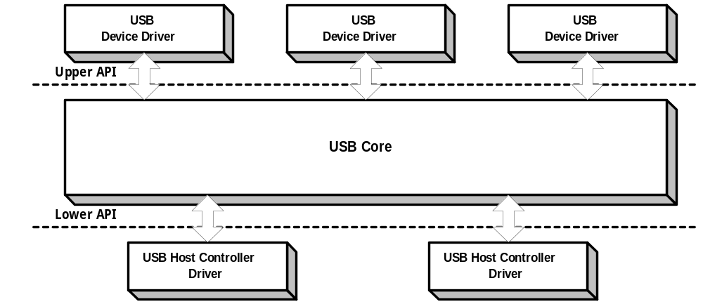
그림 7. USB Core API Layers
[그림 7]에서 보듯이 USB Core가 하는 역할은 Hardware와 device dependent한 부분을 data structure와 macro를 정의해서 abstract하게 하는 역할을 한다. 즉, USB core는 USB device driver들과 Host controller driver에 일반적인 routine들을 가진다. 이것의 주된 목적은 hardware나 device에 dependent한 부분들에 대해서 data structure와 function, macro등을 제공하는 것이다. 이렇게 함으로 해서 상위에 올라갈 program들이 이것을 이용해서 hardware나 device에 손쉽게 접근하게 되는 것이다. API는 크게 두 가지 부분으로 나누어지며, Upper API layer와 Lower API layer로 구분된다. USB driver writer는 단순히 USB Device driver부분만을 담당하므로 Upper API만 알면 될 것이다. 하위는 이미 안정된 되었다고 볼 수 있다.
이하에서는 USB core를 사용하기 위한 data structure와 그것을 다루기 위한 function들에 대해서 알아보기로 하자.

USB device driver의 frame work

여기서 설명하고자 하는 것은 USB device driver가 가져야 할 기본적인 routine내지 interface이다. 즉, 이것을 통해서 상위의 kernel이 device에 접근한다고 가정하는 것이다. 물론 이렇게 해주기 위해선 kernel에 이러한 interface를 사용하는 부분이 있다는 것을 알아야 할 것이다. 또한 모든 USB device는 적어도 여기서 설명할 것에 대한 구현을 가지고 있어야 할 것이다.
USB device들을 사용되기 위해선 subsystem에 등록(register)되어야 한다. 또한 사용이 다 끝났을 경우에는 등록을 취소해 주어야 한다. 이것은 USB와 같은 device들은 system에 항상 attach되어 있다고 가정하지 않는데 기인하며, system이 켜진 상황에서도 설치 및 제거가 된다는 특성에서도 연유된다고 볼 수 있다.
Driver는 두개의 entry point와 자신의 이름을 등록 해야 한다. 또한 driver에 따라서는 여러 개의 file operation과 minor number를 등록하는 경우도 있다. 이럴 경우에는 16개까지의 minor number가 할당 될 수 있을 것이다. 즉, USB device를 16개까지 같은 것을 연결할 수 있다는 말이 된다. 즉, 하나의 driver가 16개의 같은 device를 관리한다고 보면 될 것이다. 하지만 모든 USB device의 major number는 180이다.

struct usb_driver{
const char *name;
void *(*probe) (struct usb_device *, unsigned int);
void (*disconnect) (struct usb_device *, void *);
struct list_head driver_list;
struct file_operations *fops;
int minor;
}
그림 8. USB driver structure.
모든 USB와 관련된 function혹은, data structure들은 “usb_”로 시작한다는 규칙을 가진다. [그림8]는 USB device를 등록하기 위해서 필요한 data structure를 보여주며, USB driver structure에서 각각의 field가 하는 역할은 다음과 같다.

- Name : module의 이름을 주면 된다.
- Probe : device를 검출하는 function을 가리킨다. 이것은 kernel에서 정확한 USB driver를 선택할 수 있도록 도와주는 function이며, 새로운 device가 검출될 때 호출된다.
- Disconnect : 더 이상 USB device가 사용되지 않을 때 호출되며, probe에서 해주었던 일을 이곳에서 되돌려준다고 생각하면 된다.
- Driver_list : subsystem에서 내부적으로 사용되며, {NULL, NULL}로 초기화 된다.
- Fops : file operation들을 명시하는 부분이다. Driver에 대한 정상적인 file operation들을 나타내주면 된다.
- Minor : device에 할당된 base minor number를 명시한다. 이 값은 16의 배수이어야 한다.

여기서 Probe에 대한 것과 disconnect에 대한 것을 조금 더 살펴보도록 하자. 이것은 USB device driver에서 반드시 있어야 하는 function이며, 대부분의 초기화와 관련된 일과 해제에 관련되어서 해주어야 할 일들이 처리되는 곳이다.
- void *probe( struct usb_device *dev, unsigned int interface ); - 이 function은 BUS에 새로운 device가 물리게 되면, 호출되며, device driver는 새로운 device에 대한 내부적인 data structure를 하나 만들게 된다. 각각의 field가 하는 역할은 다음과 같다.

  - Dev : device context를 명시한다. 모든 USB descriptor에 대한 pointer를 가지고 있다.
  - Interface : interface number를 명시한다. 만약 USB driver가 특정의 device와 interface에 자신을 bind하고자 할 경우에는 device driver의 context structure에 대한 pointer를 return해야 한다.

Probe는 driver가 자신이 control할 device가 있는지를 확인하는 것으로 vendor와 product ID를 확인하거나 class와 subclass 정의를 확인하는 것이다. 만약 일치한다면 interface number가 driver에 의해서 지원되는 것과 비교되어지게 된다. 또한 class based한 방법으로 이러한 비교가 일어날 경우에는 USB descriptor가 더 비교되어지게 되는데, 이것은 device의 properties가 많이 다른 경우가 있을 수 있기 때문이다.

[그림 9]은 probe에 대한 간단한 예를 보여준다.

Void *probe( struct usb_device *dev, unsigned int interface )
{
struct driver_context *context;

/* Device의 Vendor ID와 Product ID및 interface값을 비교한다.*/
if( dev->descriptor.idVendor == 0xXXXX &&
dev->descriptor.idProduct == 0xXXXX && interface == 1 )
{
MOD_INC_USE_COUNT; /* Module의 usage count를 늘린다.*/

/* Driver에서 사용하게 될 resource를 할당한다. */
Context = allocate_driver_resources();

/* Bind할 목적으로 device의 context를 return한다.*/
return context;
}
return NULL;
}
그림 9. Probe의 구현 예.
- Void disconnect ( struct usb_device *dev, void *drv_context ); - driver에 의해서 service받는 device가 제거 될 때 호출된다.

  - Dev : device의 context를 명시한다.
  - Drv_context : 이전에 probe에서 등록된 driver_context를 가리킨다. USB frame work는 disconnect function으로부터 return하게되면, 모든 device에 연관된 data structure들을 deallocate한다. 따라서, USB driver에서는 usb_device structure를 더 이상 사용할 수 없게 된다.

[그림 10]은 disconnect function의 간단한 예를 보여준다.

Static void disconnect( struct usb_device *usbdev, void *drv_context)
{
/* driver_context에 대한 pointer를 가져온다.*/
struct driver_context *s = drv_context;

/* remove pending flag 을 setting 한다. */
s->remove_pending = 1;

/* 모든 driver의 sleeping part를 깨운다.*/
wake_up( &s->wait );

/* Driver가 device와 연관된 data structure들을 release할 수 있을 준비가 될 때까지 기다린다. */
sleep_on( &s->remove_ok );

/* 사용된 resource들을 전부 free시킨다.*/
free_driver_resources(s);
/* Module usage count를 감소시킨다.*/
MOD_DEC_USE_COUNT;
}
그림 10. Disconnect function의 예.
이상에서 간단한 USB device의 검출 및 해제에 관련된 routine들을 살펴보았다. 이것은 USB driver를 이루는 entry function들이며, 다음으로 보아야 할 것은 USB core에서 제공하는 frame function에 대한 것들이다.

Framework function

여기서 보게 될 function들은 USB device driver를 등록하고, interface를 요구하거나, 혹은 이미 요구 되어졌는지를 확인하거나, 또는 등록을 취하하거나 interface를 release하는 function들로서 주로 entry function들의 내부에서 사용될 수 있을 것이다. 물론 사용하는 도중에 더 요구하는 특별한 상황이 있을 수도 있지만 거의 없을 것이다.

- Int usb_register( struct usb_driver *drv); - 새로운 USB device driver를 subsystem에 등록하고자 할 때 사용한다. 성공 했다면 0을, 실패했을 때는 error value를 return한다.
- Void usb_deregister( struct usb_driver *drv); - 이전에 등록된 USB device driver를 등록 해지 한다.
- Void usb_driver_claim_interface( struct usb_driver *driver, struct usb_interface *iface, void *drv_context ); - Probing시에 device에 대해서 하나 이상의 interface를 필요로 할 경우에 USB device driver에 의해서 사용된다. Iface는 USB interface structure를 가리키는 pointer이며, 이것은 usb_config_descriptor의 일부이다. 물론 usb_config_descriptor는 usb_device structure를 통해서 access가능하다.
- Int usb_interface_claimed( struct usb_interface *iface ); - 다른 device driver가 특정 interface를 요구(claim)를 했는지를 확인하는 function이다. 만약 요구 되어지지 않았다면, 0을 return한다.
- Void usb_driver_release_interface( struct usb_driver *driver, struct usb_interface *iface); - 이전에 요구한 interface를 release하기 위해서 사용한다. Disconnect에서는 probe에서 부가적으로 요구된 interface에 대해서 release하지 않아도 된다.

이상에서 USB device driver를 등록하고, 다시 interface를 요구/해제 하는 것 등에 대해서 살펴보았다. 다음에서 보아야 할 것은 이렇게 요구되거나 등록시키고자 하는 USB device driver에서 USB device를 configuration하는 방법을 보도록 하겠다.

Configuring USB devices

다음에서 살펴보게 될 API들은 descriptor에 대한 선택(select)과 질의(query), 혹은 device의 setting을 configure하거나 바꾸어주는 역할을 하는 function들이다. 이와 같은 것들은 USB device에 대한 control transfer의 형태로 주어진다.
먼저 보아야 할 것은 USB device structure이다. 이것은 usb.h에 정의 되어 있으며, USB subsystem에 의해서 저장된다. 저장된 정보들은 각종의 descriptor에 대한 정보를 찾거나 바꾸고자 할 때 유용한 구실을 할 수 있다. 앞에서 이러한 정보들로는 어떠한 것들이 있는지 살펴보았었다. [그림 11]을 참고 하도록 하자.

struct usb_device {
int devnum; /* Device number on USB bus */
int slow; /* Slow device? */

atomic_t refcnt; /* Reference count */

unsigned int toggle[2]; /* one bit for each endpoint ([0] = IN, [1] = OUT) */
unsigned int halted[2]; /* endpoint halts; one bit per endpoint # & direction; */
/* [0] = IN, [1] = OUT */
struct usb_config_descriptor *actconfig; /* the active configuration */
int epmaxpacketin[16]; /* INput endpoint specific maximums */
int epmaxpacketout[16]; /* OUTput endpoint specific maximums */

struct usb_device *parent;
struct usb_bus *bus; /* Bus we're part of */

struct usb_device_descriptor descriptor; /* Descriptor */
struct usb_config_descriptor *config; /* All of the configs */

int have_langid; /* whether string_langid is valid yet */
int string_langid; /* language ID for strings */

void *hcpriv; /* Host Controller private data */

/* usbdevfs inode list */
struct list_head inodes;
struct list_head filelist;

/*
* Child devices - these can be either new devices
* (if this is a hub device), or different instances
* of this same device.
*
* Each instance needs its own set of data structures.
*/
int maxchild; /* Number of ports if hub */
struct usb_device *children[USB_MAXCHILDREN];
};
그림 11. usb_device structure.
Usb_device structure는 모든 USB의 descriptor들에 대한 root이다. 따라서, 이것을 통해서 다른 descriptor에 대한 접근이 가능하게 된다. 때에 따라서는 device를 configure하거나 transfer request를 적절하게 설정하기위해서 이러한 descriptor들을 parsing할 필요가 있다. [그림 12]는 이와 같은 경우에 모든 descriptor들을 접근하는 방법을 보여준다.

/* 모든 가능한 configuration descriptor를 access하는 방법 */
for ( I = 0; I < dev-> descriptor.bNumConfigurations; I++)
{
struct usb_config_descriptor *cfg = &dev->config[I];
…
}

/* 특정의 configuration descriptor에서 모든 가능한 interface descriptor를 access 하는 방법 */
for ( j = 0; j < cfg->bNumInterfaces; j ++ )
{
struct usb_interface *ifp = &cfg->interface[j];
…
}
/* 특정 interface에서 모든 alternate setting을 access하는 방법 */
for ( k = 0; k < ifp->num_altsettiing; k ++ )
{
struct usb_interface_descriptor *as = &ifp->altsetting[k];
…
}
/* 특정 alternate setting 의 모든 endpoint descriptor를 access 하는 방법 */
for ( l = 0; l < as->bNumEndpoints; l ++ )
{
struct usb_endpoint_descriptor *ep = &as->endpoint[k];
}
그림 12. Accessing USB device descriptors.
Active한 configuration을 접근하고자 할 경우에는 dev->actconfig를 사용하면 될 것이다. 이것은 항상 현재 active한 configuration을 가리키는 역할을 하기 때문이다. 또한 active alternate setting을 access하기 위해서는 interface의 &ifp->altsetting[ ifp->act_altsetting]을 이용하면 된다.
이젠 USB device에 기본적인 function들을 알아보기로 한다. 여기서 알아볼 것들은 주로 device의 status나 property와 관련된 것들이다. 즉, device의 configuration을 바꾸거나, 특정 device의 descriptor를 읽어보는 경우에 사용되게 된다. 다음과 같다.

- Int usb_set_configuration( struct usb_device *dev, int configuration ); - argument로 주어진 특정의 configuration을 활성화(activate)하는 방법이다.
- Int usb_set_interface( struct usb_device *dev, int interface, int alternate ); argument로 주어진 interface로부터 특정 alternate setting을 활성화 시킨다.
- Int usb_get_device_descriptor( struct usb_device *dev ); - 특정 device로부터 전체 descritpor를 새로이 읽어 들인다. 이것은 bus에 새로운 device가 붙어서 자동으로 실행되거나, 혹은 USB descriptor의 변화가 있을 경우에 사용될 수 있을 것이다.
- Int usb_get_descriptor( struct usb_device *dev, unsigned char desctype, unsigned char descindex, void *buf, int size ); - 단일의 USB descritptor를 device로부터 읽어 들일 수 있는데, 이 function은 extended나 vendor specific descriptor를 parsing하는데 사용되어진다. 사용하기 위해서는 관련된 USB spec.을 읽어보아야 할 것이다.
- Int usb_get_string( struct usb_device *dev, unsigned short langid, unsigned char index, void *buf, int size ); - string descriptor를 읽어 들이는데 사용한다. USB spec.에서는 string descriptor가 unicode로 되어있다는 점을 유의해야 한다. 성공한다면 0을 그렇지 않다면 error code를 return한다.
- Int usb_string( struct usb_device *dev, int index, char *buf, size_t size ); - 위와 같은 function이지만 ascii string으로 converting한 다음에 return한다는 점이 다르다.
- Int usb_get_status( struct usb_device *dev, int type, int target, void *data ); - USB spec.을 참고하기 바란다.
- Int usb_clear_halt( struct usb_device *dev, int pipe ); 만약 endpoint가 STALL상태라면, 이 function을 call해서 STALL condition을 clear할 수 있다.

HID(Human Interface Device)와 관련된 function으로는 다음과 같은 것이 있다. 이와 관련된 사항을 알고자 한다면 HID class specification을 읽어보기 바란다.

- Int usb_get_protocol( struct usb_device *dev );
- Int usb_set_protocol( struct usb_device *dev , int protocol );
- Int usb_get_report( struct usb_device *dev, unsigned char type, unsigned char id, unsigned char index, void *buf, int size );
- Int usb_set_idle( struct usb_device *dev, int duration, int report_id );

이상에서 USB와 관련된 기본적인 구조와 function들에 대한 이야기를 했다. USB는 사용되는 device의 종류가 매우 다양하기에 이를 지원하기 위한 구조와 접근하기위해서 어떤 driver들이 layer를 이루고 있는가를 살펴보았다. 또한 Windows와의 비교를 통해서 비슷한 구조가 window에서도 USB에 꽂힌 device를 접근하기 위해서 사용된다는 것을 알게 되었다. 다음에서는 실제적인 USB를 이용한 device와 application간의 data및 control의 transfer에 대해서 알아볼 것이며, 실제로 구현된 code를 통해서 어떻게 구현되었는가를 보게 될 것이다.

USB Data Transfer
USB data의 전송에는 크게 control, bulk, interrupt, isochronous와 같은 4가지의 종류가 있다. 또한 이것과 관련된 데이터 구조로는 USB Request Block(URB)라는 것을 가지고 있으며, 관련된 함수와 매크로도 가지고 있다.. 이하에서는 이러한 것들에 대해서 살펴보도록 한다.

USB Data 전송의 기초
먼저 USB에서의 데이터의 전송은 transaction이라고 부르는 여러 개의 조각으로 나누어서 요구(request)가 처리된다. 매 밀리세컨드(millisecond)마다 transaction은 프레임(frame)으로 구성되어서 전송되게 되는데, [그림13]을 참고하도록 하자.

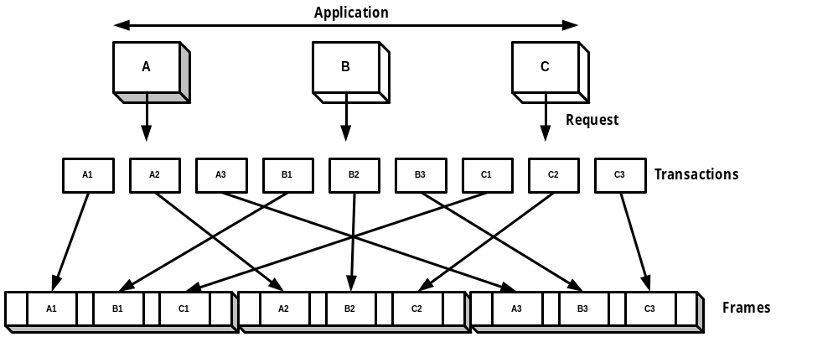
그림 13. USB의 data transfer구조.
그림에서 보듯이 하나의 요구는 여러 개의 transaction으로 나누어져서 전송되어지며, 또한 transaction은 프레임에 여러 개가 동시에 실려서 전송되어짐을 볼 수 있다. Transaction에 대해서 조금 더 살펴보면 [그림 14]과 같이 이루어져 있다.

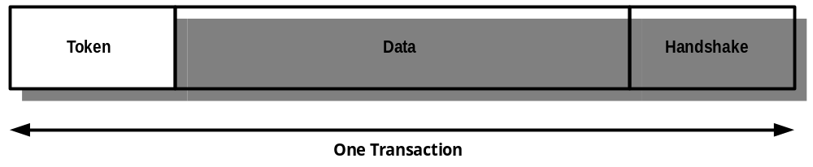
그림 14. USB Transaction의 구조.
Transaction은 phase라는 것으로 이루어져 있으며, 이러한 phase에는 token, data, handshake packet이 있다. Transaction의 형(type)에 따라서 데이터와 handshake phase가 선택적으로(optional) 따라오게 된다. Token phase에는 디바이스 주소(address)와 endpoint 수(number)가 주어지며, 단지 지정된(addressed) 장치만이 transaction을 처리하게 된다. Data phase동안에는 데이터가 버스(bus)상에 올려지며, input과 output에 따라서, host와 장치의 역할이 정해지게 된다. 즉, input일 경우에는 host가 데이터를 읽어드리고, output일 경우에는 장치가 데이터를 읽어드리게 된다. 물론 데이터를 버스에 놓는 것은 그 반대가 될 것이다. Handshake phase의 경우에는 host나 장치가 상태(status) 정보를 주는 패킷(packet)을 교환한다. 이러한 상태정보를 교환하는 패킷으로는 ACK, NAK, STALL이 있다. ACK는 host혹은 장치가 데이터를 수용(accept)했다는 것을, NAK는 바쁘거나(busy) 받지 못했음을, 그리고 STALL은 transaction은 받아 드렸으나, 논리적으로 문제가 있는 경우를 나타내준다. 만약 handshake 패킷이 없다면, 에러(error)를 가리키며, transaction이 다시 한번 전송(transmit)된다.
Transaction이 일어나게 되는 궁극적인 장소는 endpoint로서 [그림 15]는 endpoint의 상태(state)를 나타낸 것이다. 즉, endpoint는 각각의 상태(state)에 맞게 transaction에 반응을 하게 된다.

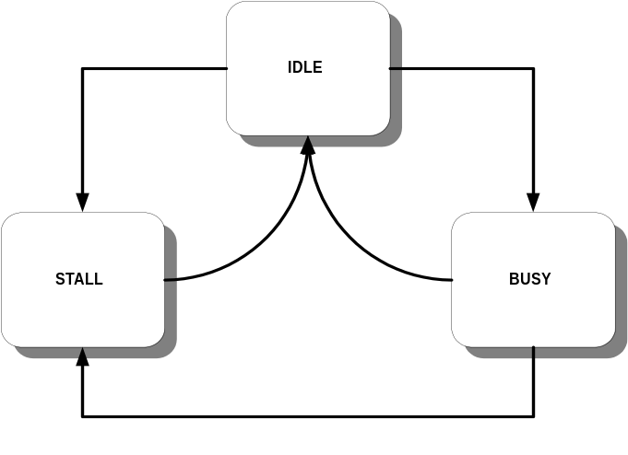
그림 15. Endpoint의 State Transition.
Idle 상태에서는 endpoint는 host에 의해서 시도되는 새로운 transaction을 처리할 준비가 된 상태이며, busy 상태는 transaction을 처리한다고 바쁜 상태로서 새로운 transaction을 처리하지 못한다. 만약 busy 상태인 endpoint에 transaction의 처리를 부탁하게 되면, device는 NAK handshake 패킷으로 답하게 되며, host는 다시 한번 나중에 처리를 요구하게 된다. Device가 내부적으로 자신의 함수에서 에러를 탐지하게 되면, 장치는 STALL handshake 패킷을 현재의 transaction에 대해서 host로 보내고, stall 상태로 움직이게 된다. Control endpoint는 자동적으로 새로운 transaction을 받게 되면, 이러한 stall 상태에서 자동적으로 회복하게 되지만, 만약 다른 stall 상태에 있는 endpoint로 host에서 요구를 보내고자 한다면, clear시키라는 control 요구를 먼저 보내주어야 한다.

이제는 각각의 요구에 대해서 알아보도록 하자. 즉, control, bulk, interrupt, isochronous 요구에 대한 것을 하나하나 알아보도록 하자.

- Control transfer : control information을 control endpoint로부터 받거나, 전송하고자 할 때 사용한다. 예를 들어서 device에 있는 descriptor를 host가 읽고자 하는 경우에 input control transfer를 할 수 있을 것이다. [그림 16]은 control transfer와 관련된 phase를 나타낸 것이다.
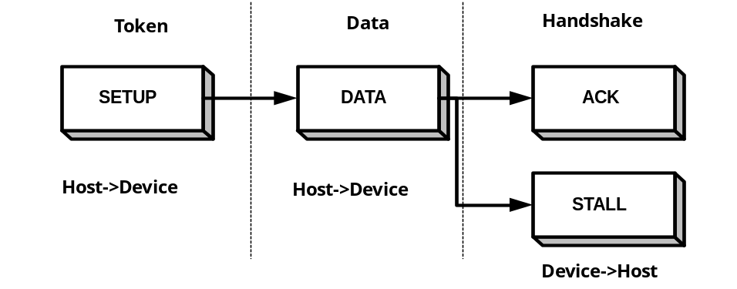
그림 16. Control Transfer Phase
- Bulk transfer : bulk endpoint로부터 64 bytes의 data를 전송하는데 사용한다. IN/OUT의 두 가지 경우가 있으며, IN의 경우에는 읽어오기, OUT의 경우에는 data를 device로 쓰기가 될 것이다. Control transfer와 같이 lossless한 data의 전송을 보장하지만, 보장된(guaranteed) latency가 없다. 각각의 패킷들은 전송되기 전에 스케줄(schedule)되기 때문에, host는 전송을 위한 충분한 대역폭(bandwidth)이 확보되었을 때 bulk transfer를 스케줄링 한다. [그림 17]는 bulk transfer의 phase를 보여준다.

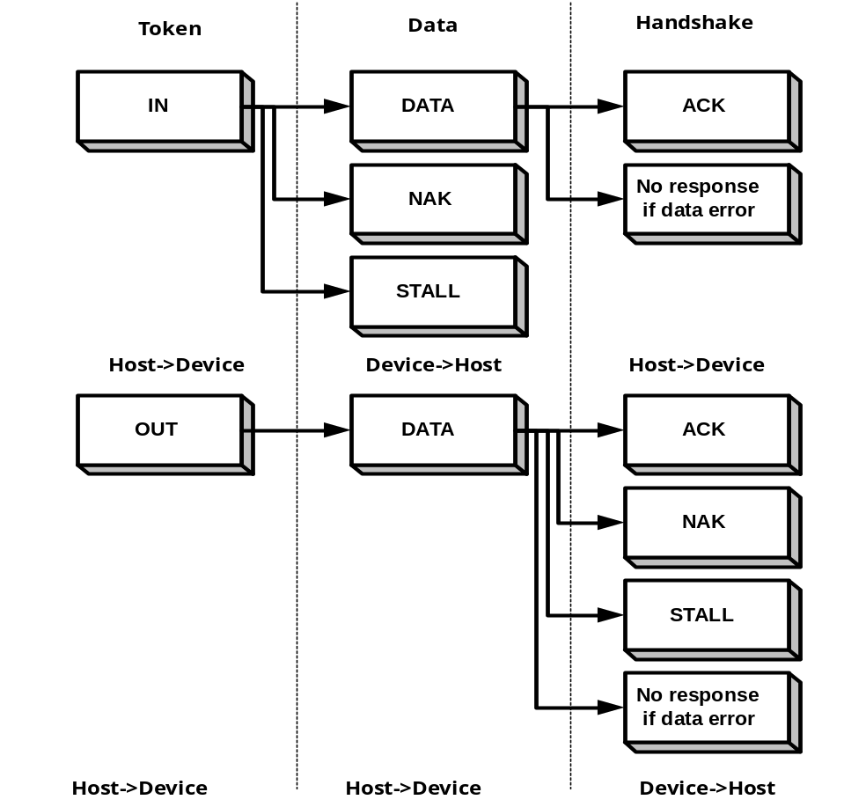
그림 17. Bulk/Interrupt transfer phase.
Host측에서는 장치에 데이터나 인터럽트를 전송하기 위해서 IN token 패킷을 보내서, 장치가 전송할 것을 명하고, 장치에서는 그에 대한 상태(status)나 데이터를 다시 host로 전송한다. 이에 대해서 다시 host에서는 데이터 패킷에 대한 상태(status)를 device로 알려주게 된다. Host에서 장치로 데이터를 전송하기를 원할 때는 OUT token을 보내고, 다시 데이터나 인터럽트를 장치에 전송하게 되며, 이에 대한 상태(status)를 장치는 host에 다시 알려주게 된다.
- Interrupt transfer : 기본적으로 bulk transfer와 동일하나 interrupt endpoint로부터, 혹은 interrupt endpoint로 64 bytes의 데이터를 전송한다. 특이한 점은 interrupt endpoint와 관련되어 polling interval 값으로 1에서 255 millisecond값을 가진다는 것이다. Host는 적어도 polling interval에 endpoint로 IN혹은 OUT transaction을 하기위한 충분한 대역폭을 예약해야 한다. 여기서 한가지 주의해야 할 점은 USB는 비동기 인터럽트를 지원하지 않고, polling기반으로 움직인다는 점이다.([그림 17]을 참고하기 바란다.)
- Isochronous transfer는 1023 bytes의 data를 isochronous endpoint로부터, 혹은 isochronous enpoint로 전송하는 한다. 이것은 시간에 민감한 data의 전송에 적합하며, 주로 음성(audio) 데이터와 같은 것을 전송할 때 사용 되어질 수 있다. 주기적이며, 일정한 양의 데이터 크기를 보내주어야 할 경우가 될 것이다. 하지만, data의 오류가 있더라도 재전송(retransmission)은 행해지지 않는다는 점에서 다른 transfer 형(type)과는 다른 면을 보인다. [그림 18]은 isochronous transfer의 phase를 보여준다.
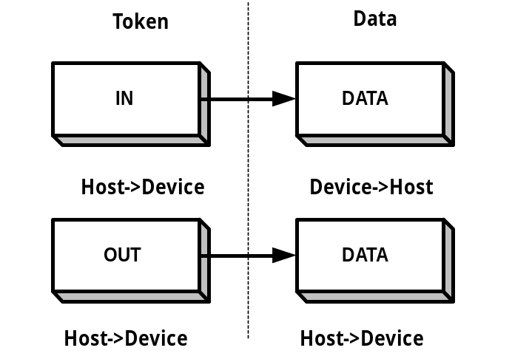
그림 18. Isochronous transfer phase.
지금까지 우리는 USB에서 일어날 수 있는 여러 가지의 data transfer 형(type)들에 대해서 알아보았다. 이제 실제적인 것으로 조금 더 깊이 들어가서, 데이터의 전송과 관련된 코드에서 사용하기 위한 자료구조와 함수 및 연관된 매크로에 대해서 알아보도록 하겠다.

URB( USB Request Block)

가장 먼저 살펴볼 것은 URB(USB Request Block)에 대한 것이다. 모든 USB의 전송(transfer)에 관련되어 하위의 드라이버와 통신하기 위한 기본 자료구조(data structure)라고 생각하면 될 것이다. 기본적인 구조는 [그림 19]와 같다.

// Isochronous packet descriptor.
typedef struct
{
unsigned int offset;
unsigned int length; // expected length
unsigned int actual_length;
unsigned int status;
} iso_packet_descriptor_t, *piso_packet_descriptor_t;

struct urb;
typedef void (*usb_complete_t)(struct urb *);

// URB data structure
typedef struct urb
{
spinlock_t lock; // lock for the URB
void *hcpriv; // private data for host controller
struct list_head urb_list; // list pointer to all active urbs
struct urb *next; // pointer to next URB
struct usb_device *dev; // pointer to associated USB device
unsigned int pipe; // pipe information
int status; // returned status
unsigned int transfer_flags; //USB_DISABLE_SPD | USB_ISO_ASAP | USB_URB_EARLY_COMPLETE
void *transfer_buffer; // associated data buffer
int transfer_buffer_length; // data buffer length
int actual_length; // actual data buffer length
unsigned char *setup_packet; // setup packet (control only)
//
int start_frame; // start frame (iso/irq only)
int number_of_packets; // number of packets in this request (iso/irq only)
int interval; // polling interval (irq only)
int error_count; // number of errors in this transfer (iso only)
int timeout; // timeout (in jiffies)
//
void *context; // context for completion routine
usb_complete_t complete; // pointer to completion routine
//
iso_packet_descriptor_t iso_frame_desc[0];
} urb_t, *purb_t;
그림 19. URB data structure.
Linux 하위시스템(subsystem)에서는 단지 하나의 자료구조를 사용하는데, 그것이 URB이다 이 자료구조는 USB에서의 모든 전송(transfer)을 설정(setup)하는데 필요한 매개변수(parameter)를 포함하고 있다. 모든 전송요구는 USB core쪽으로 비동기적으로(asynchronous) 전달되며, 요구의 완료(completion)은 callback 함수로 알려진다(signaled).
크게 URB 자료구조에서의 필드 값들은 input, output혹은 input과 output으로 사용되어진다. 각각의 의미를 중요한 field를 중심으로 살펴보도록 하자.

- Dev : usb_device structure에 대한 포인터이다. (Probe 함수를 참고하기 바란다.) 이 field는 input으로 반드시 필요하다.
- Pipe : Endpoint 번호와 특성(properties)을 encoding하기 위해서 필요한 부분이다. [그림 20]은 파이프와 연관되어 Host와 USB 장치의 관계를 조금 더 명확히 보여준다. 즉, Control 파이프는 USB 장치와 시스템 소프트웨어 간의 논리적이(logical) 부분에 대한 데이터 전송을, 데이터 파이프는 USB 장치의 기능적인(functional) 부분과 Host 컴퓨터의 응용 프로그램 소프트웨어간의 통신을 전담한다. 따라서 통신을 위한 가장 기본적인 조건은 파이프가 된다.
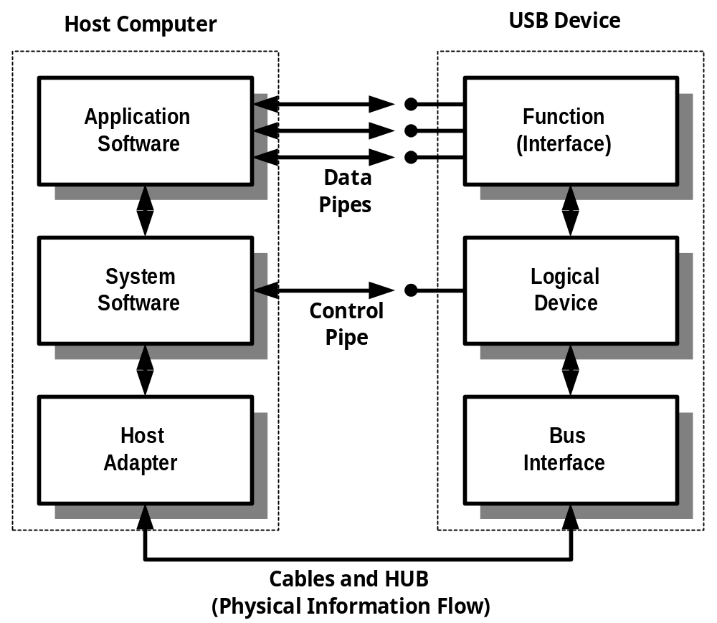
그림 20. Host와 device간의 pipe를 이용한 통신.

관련된 사용되는 매크로로는 다음과 같은 것이 있다.
  - Pipe = usb_sndctrlpipe(dev, endpoint ), pipe = usb_rcvctrlpipe( dev, endpoint ) – 주어진 endpoint에 대해서 downstream( send )과 upstream( receive ) control 전송을 위한 파이프를 생성한다. Dev는 usb_device structure를 가리키고, endpoint는 0이다.
  - Pipe = usb_sndbulkpipe( dev, endpoint ), pipe = usb_rcvbulkpipe( dev, endpoint ) – 주어진 endpoint에 대해서 downstream( send )과 upstream( receive ) bulk 전송을 위한 파이프를 생성한다. Endpoint의 값으로는 1에서 활성화(active)된 endpoint descriptor에 따라서 15까지의 값이 대입된다.
  - Pipe = usb_sndintpipe( dev, endpoint ), pipe = usb_rcvintpipe( dev, endpoint ) – 주어진 endpoint에 대해서 downstream( send )과 upstream( receive ) interrupt 전송을 위한 파이프를 생성한다. 역시 활성화된 endpoint descriptor에 따라서 endpoint의 값은 1에서 15까지의 값을 가질 수 있다.
  - Pipe = usb_sndisopipe( dev, endpoint ), pipe = usb_rcvisopipe( dev, endpoint ) - 주어진 endpoint에 대해서 downstream( send )과 upstream( receive ) isochronous 전송을 위한 파이프를 생성한다. Endpoint의 값으로는 1에서 15까지 활성화된 endpoint descriptor의 값에 따라서 정해진다.
- Transfer_buffer : input으로 반드시 있어야 하며, 장치로 혹은 장치로부터의 전송될 데이터를 가지고 있는 부분이다. 이 버퍼는 페이징이 되지 않는 연속된 물리적 메모리 블록(non-pageable contiguous physical memory block)으로 할당(allocate)되어야 하며, 다음의 함수를 이용해서 가능하다.
  - Void *kmalloc( size_t, GFP_KERNEL );
- Transfer_buffer_length : input을 위해서 반드시 있어야 하며, 전송버퍼(transfer buffer)의 크기를 byte단위로 나타낸다. Endpoint가 전송할 수 있는 최대 크기는 endpoint descriptor에서 wMaxPacketSize 필드를 보면 된다. 하지만 모든 control 전송에 사용되는 default endpoint 0에 대해서는 descriptor가 존재하지 않기에 usb_device structure의 maxpacketsize를 참고한다. 인터럽트나 control 전송에 대해서는 endpoint와 연관된 maximum packet size보다 작거나 같아야 하며, bulk transfer에 대해서는 wMaxPacketSize보다 커진 경우에 자동적으로 더 작은 조각들로 나누어진다.
- Complete : input에 대해서 선택적인(optional) 부분이다. USB 요구는 비동기적으로(asynchronous) 처리가 되기에 complete는 처리가 끝난 시점에서 특정한 함수가 호출되는 것을 허락한다. 이 함수의 목적은 가능한 한 빨리 요구와 관련된 특정한 부분을 처리하기 위한 것으로, 주로 host controller의 하드웨어 인터럽트와 연관되어 있다. 예를 들면 전송 후나 데이터를 받았을 경우에 버퍼를 관리하는 부분이 있을 수 있을 것이다. 이것들은 전부 요구가 끝난 후에 바로 해주어야 할 일들이다.
- Context : input에 대해서 선택적인 부분이다. 요구와 연관된 환경(context)으로 주어진다. [그림 18]은 위의 complete handler와 context의 간단한 사용 예를 보여준다.

void complete( struct urb *purb )
{
struct device_context *s = purb->context;
/* wake up sleeping requester */
wake_up( &s->wait );
}
그림 21. Complete와 context의 간단한 사용 예.
예에서 보듯이 하나의 요구가 끝나면, 나머지 그 동안 요구가 끝나기를 기다리고 있던 다른 requester들에 대해서 신호(signal)를 보내서 새로이 요구가 진행되어지도록 만들어 준다.
- Transfer_flags : input과 return 값으로 선택적인 부분이다. Transfer request를 처리에 변화를 주기 위해서 사용한다. 다음과 같은 플래그(flag)들이 있다.
  - USB_DISABLE_SPD – short packet을 사용하지 못하게 한다. Short packet이란 요구와 관련된 endpoint의 maximum packet size보다 작은 데이터를 upstream으로 전송하게 될 때 발생하게 된다.
  - USB_URB_EARLY_COMPLETE – 이 플래그가 명시되면, completion 핸들러가 다른 URB( linked URB)가 제 전송(resubmit)되기 전에 호출되도록 한다.
  - USB_ISO_ASAP – isochronous 요구를 스케줄링하게 될 때 host controller가 가능한 한 빨리 전송(transfer)를 시작하도록 한다. 이것은 isochronous 전송이 현재의 프레임 번호와 동기화(synchronous)될 필요가 없을 경우에 유용하다. 현재 프레임 번호(Current frame number)란 11 bit크기의 카운터로서 매 millisecond마다 증가한다.
  - USB_ASYNC_UNLINK – URB가 취소(cancel)되어야 할 경우 비동기적, 혹은 동기적으로 일어날 수 있다. 이 플래그가 명시되면, 비동기 unlink(cancel)로 바뀌(switch)게 된다.
  - USB_TIMEOUT_KILLED – host controller에 의해서 설정(set)되며 URB가 timeout에 의해서 끝났음을(kill) 나타낸다.
  - USB_QUEUE_BULK – bulk 요구에 대한 큐잉(queuing)을 지원하기 위해서 사용된다. 일반적으로 특정 장치의 endpoint에 대해서 하나의 bulk 전송만이 큐잉될 수 있다.
- Next : input 매개변수로 선택적인(optional)이다. 여러 개의 URB들을 next 포인터를 이용해서 연결(link)시킬 수 있는데, 이것은 USB 요구를 연속적으로 USB core로 전달할 수 있도록 해준다. 연결은 NULL로 끝나며, 연속된 data stream을 URB로 바꿀 때 사용할 수 있을 것이다.
- Status : URB에 대한 return 값으로 사용된다. 즉, 현재 진행중인 요구나 이미 끝난 요구에 대해서 상태(status) 값을 돌려줄 때 사용할 수 있다. 만약 성공적으로 요구를 USB core로 전송했다면, -EINPROGRESS가 되돌려질 것이며, 성공적인 completion일 경우에는 0이 return 할 것이다.
- Actual_length : return 값으로 사용된다. 요구가 완료(complete)된 후에 실제적으로 전송된 byte수를 헤아리는데 사용된다.
- 그 외의 필드로는 각각의 전송 형(transfer type)과 관련된 것으로 각각의 형에 대해서 다음과 같은 필드들이 있다.
  - Bulk transfer : 추가적인 필드가 없음.
  - Control transfer
      - setup_packet : input으로 반드시 있어야 한다. Control 전송은 2내지 3개의 단계(stage)로 구성되며, 첫번째 단계는 setup 패킷을 downstream으로 전송하는 것이다. 이 필드는 setup 데이터에 대한 포인터를 담고 있다. 이 버퍼는 반드시 페이징이 안 되는 연속된 물리적인 메모리 블록에서 할 당 되어야 한다.
  - Interrupt transfer
      - start_frame : return 값으로 사용된다. 인터럽트가 스케줄링될 때, 첫번째 프레임 번호(frame number)를 나타낸다. –1인 경우에는 인터럽트 전송을 가능한 한 빨리 시작한다.
      - interval : 반드시 있어야 할 input 파라미터로 인터럽트 전송에 대한 간격(interval)을 millisecond단위로 명시하고자 할 때 사용한다. 1에서 255까지의 값을 가질 수 있으며, 0으로 명시할 경우 한번의 인터럽트만을 발생 시킨다. Interrupt endpoint에 대한 endpoint descriptor의 bInterval 필드를 보면 될 것이다.

  - Isochronous Transfers
      - start_frame : input과 return 값으로 사용된다. Isochronous 패킷의 스케줄링인 경우, 첫번째 프레임 번호를 명시한다. start_frame을 설정(setting)하는 것은 endpoint로부터의 동기적인(synchronous) 전송을 허용하며, USB_ISO_ASAP 플래그가 있을 때 isochronous 전송의 스케줄링인 경우 첫번째 프레임 임을 나타내주기 위해서 되돌려 진다.
      - number_of_packets : input으로 반드시 주어져야 한다. 여러 개의 요구로 isochronous 전송이 USB core로 전달되며, 하나의 요구 데이터의 크기는 endpoint의 최대 패킷 크기까지 될 수 있다. 이 필드는 isochronous 전송 패킷의 수를 명시한다.
      - error_count : return값이다. 요구가 종료되고 난 다음 URB 상태(status)가 –EINPROGRESS가 아닌 경우 에러가 있는 패킷의 수를 돌려준다. 하나 하나의 전송 요구에 대한 구체적인 정보는 iso_frame_desc 구조체를 살펴보기 바란다.
      - timeout : input으로 주어진다. Jiffies단위로 주어지며, host controller 스케줄링에서 자동적으로 URB를 제거하기 위해서 사용될 수 있다. 만약 timeout이 일어나면 USB_TIMEOUT_KILLED가 전송 플래그에 설정(set)된다. Timeout을 발생시킨 USB 상태(status)에 대한 것은 실제적인 전송 상태(transfer status)에서 알려준다.
      - iso_frame_desc : input으로 반드시 주어지며, 모든 isochronous URB의 끝에 붙게 되는 배열이다. 모든 단일의 요구 패킷에 대해서 전송 파라미터를 설정(setup)한다. Offset과 length, actual_length, status를 가진다.

이상에서 우리는 리눅스에서 사용되는 하위의 드라이버 계층(layer)에 대한 요구를 어떻게 하는가에 대해서 URB를 중심으로 살펴보았다. 윈도우에서도 이와 비슷한 인터페이스를 가지고 있으며, 참고로 하자면 [그림 22]와 같다.
typedef struct _URB {
union {
struct _URB_HEADER UrbHeader;
struct _URB_SELECT_INTERFACE UrbSelectInterface;
struct _URB_SELECT_CONFIGURATION UrbSelectConfiguration;
struct _URB_PIPE_REQUEST UrbPipeRequest;
struct _URB_FRAME_LENGTH_CONTROL UrbFrameLengthControl;
struct _URB_GET_FRAME_LENGTH UrbGetFrameLength;
struct _URB_SET_FRAME_LENGTH UrbSetFrameLength;
struct _URB_GET_CURRENT_FRAME_NUMBER UrbGetCurrentFrameNumber;
struct _URB_CONTROL_TRANSFER UrbControlTransfer;
struct _URB_BULK_OR_INTERRUPT_TRANSFER UrbBulkOrInterruptTransfer;
struct _URB_ISOCH_TRANSFER UrbIsochronousTransfer;

// for standard control transfers on the default pipe
struct _URB_CONTROL_DESCRIPTOR_REQUEST UrbControlDescriptorRequest;
struct _URB_CONTROL_GET_STATUS_REQUEST UrbControlGetStatusRequest;
struct _URB_CONTROL_FEATURE_REQUEST UrbControlFeatureRequest;
struct _URB_CONTROL_VENDOR_OR_CLASS_REQUEST UrbControlVendorClassRequest;
struct _URB_CONTROL_GET_INTERFACE_REQUEST UrbControlGetInterfaceRequest;
struct _URB_CONTROL_GET_CONFIGURATION_REQUEST UrbControlGetConfigurationRequest;
};
} URB, *PURB;
그림 22. Windows USB Request Block(URB) data structure.
그림에서 보듯이 각각의 요구들에 대한 정의와 그에 연관된 자료 구조들을 정의해 주고 있다. 이것을 받게 되는 하위의 USB driver에서는 각각의 요구에 맞게 형 변환(type cast)을 해서 각 필드들을 접근(access)해 주면 될 것이다. 리눅스에서의 구현과 차이점이라면, 요구에 특정한(specific) 자료 구조를 사용함으로써 필드들에 대한 신경을 덜 쓰고 요구 자체에 관심을 더 주겠다는 의도로 여겨진다. 하지만, 근본적인 차이는 없다고 보면 될 것이다. 윈도우에서도 URB와 관련된 초기화 함수와 매크로 등을 제공하고 있으며, 이점에 대한 리눅스에서의 지원은 아래에서 살펴볼 것이다.

URB와 관련된 함수 및 매크로들

URB를 다루가 위해서 제공되는 USB core의 함수로는 다음과 같이 4가지가 있다.

- purb_t usb_alloc_urb( int iso_packets ); - URB 구조(structure)가 필요한 경우에 사용한다. Argument로 주어지는 iso_packets는 isochronous 전송을 위해, URB 구조의 끝에 들어갈 필요한 수만큼의 iso_frame_desc 구조의 개수를 명시해주며, 만약 성공했을 경우에는 0으로 초기환(initialization)된 URB 구조의 포인터를 되돌려주며, 그렇지 않을 경우에는 NULL 포인터가 되돌려진다.
- void usb_free_urb( purb_t purb ); - usb_alloc_urb로 할당된 URB를 해제 하고자 할 때 사용한다.
- int usb_submit_urb( purb_t purb ); - USB core로 전송요구를 비동기적으로(asynchronous) 전달한다. Purb는 할당되어 초기화된 URB에 대한 포인터이다. 성공적이라며 0을, 그렇지 않을 경우에는 적절한 에러 코드를 돌려준다. 함수는 항상 즉각적으로 복귀(return)하기에 블로킹(blocking)이 일어나지 않는다. 따라서, 여러 개의 URB를 다른 endpoint에 대해 기다리지 않고, 보낼 수 있다. 심지어, Isochronous endpoint에 대해서는 하나의 endpoint에 대해서 여러 개의 URB를 보내는 것도 가능하다. 이러한 것은 USB 프롴토콜의 control, bulk, interrupt 전송에 대한 에러 처리(error handling)와 재전송(retransmission)에 기인한다.
- int usb_unlink_urb( purb_t purb ); - 스케줄링된 요구를 마치기 전에 취소(cancel)하기 위해서 사용된다. Purb는 이미 전달(submit)된 URB 구조체에 대한 포인터이며, transfer_flag이 USB_ASYNC_UNLINK이냐에 따라서 synchronous혹은 asynchronous하게 함수가 호출될 수 있다. 만약 동기적으로 호출 되었다면 1ms를 기다리게 되며, 인터럽트나 completion handler에서는 호출되지 않는다. 비동기적으로 호출된다면, 함수는 즉각적으로 복귀하게 되며, return값이 –EINPROGRESS일 경우에는 함수가 성공적으로 시작되었음을 나타낸다. 만약 usb_unlink_urb가 호출된 후에, completion handler가 호출되었고, 동기적인 호출이라면 –ENOENT를, 비동기적으로 호출된 경우에는 –ECONNRESET를 URB 상태(status)가 가지게 된다. 인터럽트 전송 URB에 대해서도 사용될 수 있으며, 인터럽트 전송은 자동적으로 재 스케줄링(rescheduling) 된다. “one shot interrupt” 대해서도 마찬가지다.

URB와 관련되어 지원되는 USB core의 함수들에 대해서 살펴보았다. 이러한 function들 이외에 간단히 URB의 초기화와 관련된 매크로들도 있다.

- FILL_CONTROL_URB( purb, dev, pipe, setup_packet, transfer_buffer, transfer_buffer_length, complete, context );
- FILL_BULK_URB( purb, dev, pipe, transfer_buffer, transfer_buffer_length, complete, context );
- FILL_INT_URB( purb, dev, pipe, transfer_buffer, transfer_buffer_length, complete, context, interval );

즉, control, bulk, interrupt 전송에 대한 URB의 필드들을 초기화한다. 또한 이전 버전(version)의 API와의 호환(compatibility)을 해결할 목적으로 다음과 같은 함수들도 제공한다. 이러한 함수들 중에는 blocking control 전송이나 blocking bulk 전송을 발생시키는데 여전히 사용되는 것도 있다.

- Int usb_control_msg( struct usb_device *dev, unsigned int pipe, __u8 request, __u8 requesttype, __u16 value, __u16 index, void *data, __u16 size, int timeout ); - blocking standard control 요구를 발생시킨다. 성공적이라면 전송된 byte수를 돌려하게 되고, 그렇지 않다면 에러 코드를 돌려준다. Control 메시지는 데이터가 전달되기 전에 SETUP 패킷을 만든다. 여기에 들어가는 형식(format)은 [그림 23 ]을 참조로 하기 바란다. 그림에서 bmRequestType에 들어가는 값이 requesttype 매개변수에 해당한다.

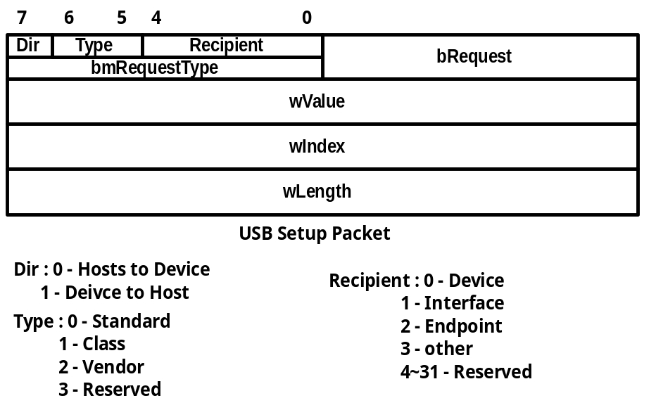
그림 23. USB Setup Packet의 구조
Setup 패킷의 형식에서 보듯이 control 메시지에 들어가는 파라미터 값과 실제적인 관련을 가지고 있다. Setup 패킷 이후에는 전송하자고자 하는 실제적인 데이터 값이 오게 되며, 뒤에 따라오는 필드의 의미는 요구형(request type)에 따라서 다르다는 사실도 기억하기 바란다. 자세한 사항을 알고자 한다면 USB Spec. 2.0의 9.3절을 읽어보기 바란다. 주로 표준 장치(standard device request)에 대한 요구와 요구형(request type)에 대해서 자세히 논하고 있다. 만약 공급자(vendor)에 특정한 control 메시지를 보내고자 한다면, 공급자가 제공하는 매뉴얼을 자세히 읽어보아야 할 것이다. 리눅스에서는 이곳에서 쓰고자 정의한 요구에 대한 코드를 제공한다. 이 값들은 [그림 23]의 bRequest 필드에 들어갈 것이다.([리스트 1]을 참고하기 바란다.)

/*
* Standard requests
*/
#define USB_REQ_GET_STATUS 0x00
#define USB_REQ_CLEAR_FEATURE 0x01
#define USB_REQ_SET_FEATURE 0x03
#define USB_REQ_SET_ADDRESS 0x05
#define USB_REQ_GET_DESCRIPTOR 0x06
#define USB_REQ_SET_DESCRIPTOR 0x07
#define USB_REQ_GET_CONFIGURATION 0x08
#define USB_REQ_SET_CONFIGURATION 0x09
#define USB_REQ_GET_INTERFACE 0x0A
#define USB_REQ_SET_INTERFACE 0x0B
#define USB_REQ_SYNCH_FRAME 0x0C

/*
* HID requests
*/
#define USB_REQ_GET_REPORT 0x01
#define USB_REQ_GET_IDLE 0x02
#define USB_REQ_GET_PROTOCOL 0x03
#define USB_REQ_SET_REPORT 0x09
#define USB_REQ_SET_IDLE 0x0A
#define USB_REQ_SET_PROTOCOL 0x0B
리스트 1. USB Request에 대한 정의.
- Int usb_bulk_msg( struct usb_device *usb_dev, unsigned int pipe, void *data, int len, unsigned long *actual_length, int timeout ); - blocking bulk transfer를 발생시킨다. Actual_length field는 실제로 전송된 byte수를 가지는 변수에 대한 pointer이다.

다음에서 설명하는 것은 더 이상 사용되지 않는 것들이다.

- Void *usb_request_bulk( struct usb_device *dev, unsigned int pipe, usb_device_irq handler, void *data, int len, void *dev_id );
- Int usb_terminate_bulk( struct usb_device *dev, void *first );
- Int usb_request_irq( struct usb_device *dev, unsigned int pipe, usb_device_irq handler, int period, void *dev_id, void **handler );
- Int usb_release_irq( struct usb_device *dev, void *handler, unsigned int pipe );

이상에서 기본적으로 USB client device driver를 작성하기 위한 기본적인 것들을 보았다. 다음에서 볼 것은 실제적인 코드를 보는 것이다. USB client device driver와 관련되어 dabusb driver가 sample로서 usb kernel code에 제공된다. 이 driver가 보여주는 예는 여러 개의 device를 하나의 driver로 제공하는 방법과 interface를 요구(claim)하기, configuration과 alternate setting을 설정하기, .control과 bulk URB를 전달(submitting)하는 방법, isochronous data stream을 읽는 것, 그리고 전원이 켜진 상태에서 USB device를 unplug하는 방법 등을 보여준다.

예제를 통한 USB device driver의 분석
리눅스에서 예제로서 제공되는 USB driver로는 커널의 소스아래의 device driver이하에 usb/dausb.c가 있다. 하지만 우리는 plusb.c를 분석하도록 한다. 이 드라이버는 간단히 두 대의 PC를 연결하여 데이터를 주고 받는 것을 목적으로 한다. 우리는 이 device driver를 분석해 봄으로서 향후에 driver를 작성하는데 있어서 필요한 기초지식을 습득하는 것을 목적으로 하며, 네트워크와 USB를 어떻게 연결해서 볼 것인가를 익히도록 하겠다. 참고로서 볼 수 있는 코드로는 usb/acm.c 정도가 더 있을 수 있다. 만약 USB class specification 1.1에서 나와있는 Abstract Control Model과 비교해서 보고자 한다면 usb/acm.c를 보는 것이 좋을 것이다. 특히 특정 USB class와 관련된 control 메시지들에 대한 요구를 어떻게 처리하는 가를 보기에는 좋은 참고가 될 것이다. 이하에서는 plusb.c 코드를 참고로 해서 USB 및 network device driver와 관련된 것을 한가지씩 보도록 한다.

USB device driver의 자료구조
[리스트 2]는 plusb.c에서 사용하는 USB device를 위한 자료구조를 정의해 놓고 있다.
typedef struct
{
struct usb_device usbdev; /* usb deivce 자료구조를 위한 저장소 */

int status; /* device driver의 현재의 상태를 나타내는 pointer */
int connected; /* 연결 상태를 나타냄 */
int in_bh; /* bottom half가 진행 중 인지를 명시 */
int opened; /* device가 open되었는지를 나타냄 */

spinlock_t lock; /* 공유변수를 접근하기 위한 spin lock */

urb_t inturb; /* interrupt urb를 전송 */
urb_t bulkurb; /* bulk urb를 전송 */

struct list_head tx_skb_list; /* 전송측 socket buffer의 list */
struct list_head free_skb_list; /* 사용 가능한 socket buffer의 list */
struct tq_struct bh; /* task의 scheduling을 위한 구조체 */

struct net_device net_dev; /* network device로 등록된 device 자료구조를 위한 저장소 */
struct net_device_stats net_stats; /* network device로 등록되어 사용될 때, 상위의 protocol stack에 전송될 device의 상태 정보를 위한 저장소 */
} plusb_t,*pplusb_t;
리스트 2. PLUSB.C의 USB device driver를 위한 자료구조.
먼저 USB device 자료 구조의 포인터(pointer)를 설정하고 있다. 이것은 추후에 각각의 함수로 전달될 변수로서 기억할 목적을 가진다. 각각의 필드(field)에 대한 설명은 리스트 속의 설명으로도 충분하리라 생각하지만, 간단히 덧붙인다면 다음과 같다.( spinlock에 대해서는 이후에 설명하도록 하겠다.)
먼저 우리가 하려는 일은 간단한 PC간의 연결을 지원하는 것이다. 따라서, plusb.c는 network device로서 도 커널에 등록되어 있어야 하며, 또한 USB device로도 커널에 등록이 되어 있어야 한다. 전송이 일어나는 데이터의 형식은 소켓버퍼(socket buffer)를 이용하게 되기에, 이것들을 기억할 소켓버퍼 리스트(list)에 대한 자료구조도 있어야 할 것이다. 마지막으로 배타적인 드라이버에 대한 접근을 위한 필드와 bottom half처리를 위한 필드들로 구성된다. 여기서 bottom half란 커널에서 빠른 데이터의 처리를 요구할 경우에 사용되는 방법으로 하드웨어와 관련된 것을 먼저 처리하고 이후에 다시 소프트웨어적으로 뒤따르는 처리들을 해주도록 커널에 스케줄링을 요구하는 것이다. 이는 지나친 자원의 점유를 막고 커널의 효율을 증대 시킬 목적으로 사용되는 방법이다. 정확한 정의는 나중에 안전한 시간을 골라서 수행되도록 스케줄링되는 함수(routine)를 말한다.
USB device driver를 위해서 반드시 있어야 할 자료구조로는 다음과 같은 것이 이 있다. 이에 대한 설명은 앞에서 설명하였다.
static struct usb_driver plusb_driver =
{
name: "plusb",
probe: plusb_probe,
disconnect: plusb_disconnect,
};
리스트 3. USB device driver로 반드시 가져야 할 driver 구조체
먼저, 장치의 이름을 나타내는 필드와 USB subsystem이 해당하는 드라이버를 검출할 때 사용하는 함수와 사용을 그만하고자 할 때 사용하는 함수에 대한 것이 필드의 값으로 온다. 이 함수들에 대해서는 아래에서 보기로 한다.

USB device driver의 초기화 및 제거하기
USB device driver를 초기화는 것은 먼저 모듈(module)을 초기화 하는 것과 그와 관련된 함수부분에서 USB device를 찾아서 초기화 하는 부분으로 이루어 졌다. 모듈을 초기화 하기 위해서는 [리스트 4]와 같이 하면 된다.
int __init init_module (void)
{
return plusb_init ();
}

void __exit cleanup_module (void)
{
plusb_cleanup ();
}
리스트 4. 모듈의 초기화.
즉, init_module()과 cleanup_module 두개의 함수가 주어져서 커널이 모듈을 적재(load)하고 내리는데(unload) 사용하게 되는 것이다. 여기서 중요한 것은 이 코드는 반드시 MODULE로 정의된 후에 실행된다는 것이다. 그렇지 않을 경우에는 단순히 __init와 __exit뒤에 관련된 함수를 선언해 주도록 하자. 이것은 커널이 device driver를 초기화 하는 부분이 된다.
USB device driver를 위한 초기화 부분을 살펴보도록 하자. ([리스트 5]를 참고하자.) 이곳에서 하는 일은 주로 사용하게될 device driver의 데이터 구조에 대한 초기화와 등록이다.
int __init plusb_init (void)
{
unsigned u;
dbg("plusb_init");

/* initialize struct */
for (u = 0; u < NRPLUSB; u++) {
plusb_t s = &plusb[u]; /* plusb[]에서 하나의 구조에 대한 포인터 얻기*/
memset (s, 0, sizeof (plusb_t)); /* 0로 초기화 한다. */
s->bh.routine = (void (*)(void ))plusb_bh; /* bottom half 처리를 위한 함수의 포인터 보관*/
s->bh.data = s; /* bottom half 처리를 위해 넘겨줄 데이터 보관*/
INIT_LIST_HEAD (&s->tx_skb_list); /* Tx socket buffer에 대한 초기화 */
INIT_LIST_HEAD (&s->free_skb_list); /* free socket buffer에 대한 초기화 */
spin_lock_init (&s->lock); /* spin lock에 대한 초기화 */
}

/* register misc device */ /* kernel에 USB device driver로 등록하기 */
usb_register (&plusb_driver);

dbg("plusb_init: driver registered");

return 0;
}
리스트 5. PLUSB에 대한 초기화.
spin lock은 여러 개의 프로세스가 같은 device driver를 접근하게 될 때, 전역적인 변수를 동시에 access하지 않도록 하는 방법을 제공한다. 즉, 하나의 프로세스만이 전역적으로 사용되는 변수를 접근해서 다른 프로세스와 동기화를 맞추게 되어, 자료구조상의 문제가 생길 여지를 없애주기 위한 것이다. 특히 이러한 것이 많이 사용되는 곳은 device driver에서 있어서는 queue의 관리가 될 것이다. DMA(Direct Memory Access)를 위한 메모리 버퍼들의 queue를 접근할 때 사용하면 될 것이다.

USB device driver의 해제
USB device driver의 해제는 driver에 할당된 자원(resource)들을 해제 하는 것과 커널에 등록된 USB device driver를 제거하는 부분으로 이루어 진다. ([리스트 6]을 참고로 하자.)
void __exit plusb_cleanup (void)
{
unsigned u;

dbg("plusb_cleanup");
for (u = 0; u < NRPLUSB; u++) {
plusb_t s = &plusb[u]; /* USB device driver 자료구조를 하나 선택한다. */
if(s->net_dev.name[0]) {
dbg("unregistering netdev: %s",s->net_dev.name);
unregister_netdev(&s->net_dev); /* network device driver로 등록된 것을 해제 한다.*/
}
}
usb_deregister (&plusb_driver); /* USB device driver로 등록된 것을 해제 한다. */
dbg("plusb_cleanup: finished");
}
리스트 6. PLUSB에 대한 해제.
현재 작성하고 있는 device driver는 network device driver로서의 역할도 하고 있으므로 이것도 해제해 주어야 할 것이다. 초기화에서 새로이 할당된 버퍼가 없기에 이곳에서는 단순히 driver로 등록된 것을 해제 하는 것으로 일을 끝내게 된다.

USB device의 검출과 연결 끊기
USB device를 검출(probe)하는 것은 다음과 같다.([리스트 7]을 참조) 크게 보면 USB의 device descriptor를 읽는 부분과 network device로 등록하는 부분으로 이루어 졌다.
static void *plusb_probe (struct usb_device *usbdev, unsigned int ifnum)
{
plusb_t *s;

dbg("plusb: probe: vendor id 0x%x, device id 0x%x ifnum:%d",
usbdev->descriptor.idVendor, usbdev->descriptor.idProduct, ifnum);
/* descriptor를 읽어서 우리가 원하는 device인지를 확인한다. 즉, vendor ID와 product ID를 비교*/
if (usbdev->descriptor.idVendor != 0x067b || usbdev->descriptor.idProduct > 0x1)
return NULL;
/* configuration이 여러 개일 경우에는 다루지 않도록 한다. */
if (usbdev->descriptor.bNumConfigurations != 1)
return NULL;

/* 빈 USB device driver의 structure를 하나 찾는다.*/
s = plusb_find_struct ();
if (!s)
return NULL;
/* USB device에 대한 pointer를 저장한다.*/
s->usbdev = usbdev;

/* 쓰고자 하는 configuration을 활성화 한다. */
if (usb_set_configuration (s->usbdev, usbdev->config[0].bConfigurationValue) < 0) {
err("set_configuration failed");
return NULL;
}
/* 쓰고자 하는 interface를 활성화 한다.*/
if (usb_set_interface (s->usbdev, 0, 0) < 0) {
err("set_interface failed");
return NULL;
}
/* network device로 등록하고 초기화에 필요한 부분을 등록한다. */
if(!s->net_dev.name[0]) {
strcpy(s->net_dev.name, "plusb%d");
s->net_dev.init=plusb_net_init;
s->net_dev.priv=s;
if(!register_netdev(&s->net_dev))
info("registered: %s", s->net_dev.name);
else {
err("register_netdev failed");
s->net_dev.name[0] = '\0';
}
}
/* 연결된 상태로 만든다. */
s->connected = 1;

if(s->opened) {
dbg("net device already allocated, restarting USB transfers");
plusb_alloc(s);
}

info("bound to interface: %d dev: %p", ifnum, usbdev);
/* 모듈의 사용 카운트를 증가 시킨다. */
MOD_INC_USE_COUNT;
return s;
}
리스트 7. USB device driver의 검출과 network driver로의 등록.
MOD_INC_USE_COUNT를 사용해서 현재 module이 사용되고 있는 회수를 증가 시킴으로써, kernel이 module을 제거하지 않도록 만들어주며, 또한 register_netdev()를 사용해서 network device driver로의 역할을 하도록 만들어주고 있다.
비어있는 USB device structure의 자리를 찾는 것은 USB device structure의 배열을 차례로 검색하여 연결(connect)되지 않은 것을 찾아서 돌려주면 된다.
static plusb_t *plusb_find_struct (void)
{
int u;

for (u = 0; u < NRPLUSB; u++) {
plusb_t *s = &plusb[u];
if (!s->connected) /* 연결상태인지를 확인하고 그렇지 않다면 돌려준다. */
return s;
}
return NULL;
}
리스트 8. PLUSB의 빈 USB device structure찾기.
관련된 부분을 조금 더 찾아서 들어가면, ([리스트 9]을 참조 하도록 하자.) network device를 위한 커널 interface부분을 찾을 수 있다. 이곳에서 필요한 함수들에 대한 포인터들을 명시해준다.
int plusb_net_init(struct net_device *dev)
{
dbg("plusb_net_init");

dev->open=plusb_net_open; /* driver에 대한 open요구를 처리하는 함수를 저장 */
dev->stop=plusb_net_stop; /* driver에 대한 stop요구를 처리하는 함수를 저장 */
dev->hard_start_xmit=plusb_net_xmit; /* driver에 대한 전송(transmission)요구를 처리하는 함수를 저장*/
dev->get_stats = plusb_net_get_stats; /* driver의 상태정보를 알려주는 함수에 대한 저장 */
ether_setup(dev); /* device structure의 ethernet과 관련된 부분에 대한 초기화*/
dev->tx_queue_len = 0; /* Tx queue에 대한 초기화 */
dev->flags = IFF_POINTOPOINT|IFF_NOARP; /* PPP연결에 대한 setting과 ARP를 하지 않도록 해준다.*/
dbg("plusb_net_init: finished");
return 0;
}
리스트 9. Network device driver의 초기화에 관련된 함수
이곳에서는 PPP로 연결할 경우의 network device driver에 대한 설정을 해주었다. 즉, dev->flags = IFF_POINTTOPOINT|IFF_NOARP를 network device의 flag으로 명시해 줌으로서 PPP연결과 ARP(Address Resolution Protocol)을 사용하지 않음으로 표시했다.
나중에 커널에서 network device에 대한 open요구 시에 호출될 부분과, 소켓 버퍼의 형식을 가진 데이터를 전송할 xmit함수, 그리고 kernel의 device 상태 정보 요구를 처리할 함수에 대한 pointer도 설정해 주었다. 이것에 대해서 더 알고 싶은 독자는 Linux Device Driver [7]을 참고로 하기 바란다. Network device driver에 대한 자세한 이야기를 볼 수 있을 것이다.
static void plusb_disconnect (struct usb_device *usbdev, void *ptr)
{
plusb_t *s = ptr;

dbg("plusb_disconnect");
s->connected = 0; /* 연결되지 않은 상태로 만든다. */
plusb_free_all(s); /* 관련된 data structure를 해제한다. */

if(!s->opened && s->net_dev.name) { /* network device의 이름은 있으나 open되지 않은 경우*/
dbg("unregistering netdev: %s",s->net_dev.name);
unregister_netdev(&s->net_dev); /* network device driver로의 등록을 해제한다.*/
s->net_dev.name[0] = '\0'; /* network device의 이름을 초기화 한다. */
}

dbg("plusb_disconnect: finished");
MOD_DEC_USE_COUNT; /* 모듈의 사용 카운트를 감소 시킨다. */
}
리스트 10. PLUSB의 연결 끊기.
USB device driver의 연결을 끊는(disconnect) 부분은 크게 사용된 자료구조와 network device driver로 등록된 것을 해제하는 하는 부분으로 되어 있다. 이곳에서 현재 모듈의 사용 카운트를 감소시키는 것을 볼 수 있다.( [리스트 10] 참조 )
이제 남은 것은 실제적인 데이터의 입출력에 대한 요구와 요구의 처리에서 마지막에 행해질 것들에 대한 것이다. 주로 요구가 끝났을 경우에는 버퍼 queue에 대한 연산이 일어나게 되므로 전역적인 변수의 배타적인 사용에 유념해서 보기 바란다. 먼저 보아야 할 것은 buffer의 할당이다.

Buffer의 할당과 해제
커널로부터의 입출력 요구는 network device driver의 경우에는 소켓 버퍼로써 데이터를 넘겨 받는다. 이렇게 넘겨 받은 소켓버퍼는 전송을 위해서 device driver의 queue에 저장되며, bulk data의 전송에서 전달된다. 이곳에서는 이렇게 사용하게 될 소켓 버퍼와 파이프(pipe)를 위한 버퍼의 할당과 해제에 대해서 살펴보자. ([리스트 11]참조)
static int plusb_alloc(plusb_t *s)
{
int i;
skb_list_t *skb;

dbg("plusb_alloc");

for(i=0 ; i < _SKB_NUM ; i++) {
/* free socket buffer list를 non-pagaeble memory에서 할당한다.*/
skb=kmalloc(sizeof(skb_list_t), GFP_KERNEL);
if(!skb) {
err("kmalloc for skb_list failed");
goto reject;
}
/* 할당한 메모리를 0으로 초기화 */
memset(skb, 0, sizeof(skb_list_t));
/* free buffer list에 삽입한다.*/
list_add(&skb->skb_list, &s->free_skb_list);
}

dbg("inturb allocation:");
/* interrupt의 전송을 위한 URB를 할당한다.*/
s->inturb=usb_alloc_urb(0);
if(!s->inturb) {
err("alloc_urb failed");
goto reject;
}

dbg("bulkurb allocation:");
./* bulk data의 전송을 위한 URB를 할당한다.*/
s->bulkurb=usb_alloc_urb(0);
if(!s->bulkurb) {
err("alloc_urb failed");
goto reject;
}
/* interrupt URB의 pipe 및 각 field들을 초기화하고, buffer를 pageable memory에서 할당한다.*/
dbg("bulkurb/inturb init:");
s->inturb->dev=s->usbdev;
s->inturb->pipe=usb_rcvintpipe (s->usbdev, _PLUSB_INTPIPE);
s->inturb->transfer_buffer=kmalloc(64, GFP_KERNEL);
if(!s->inturb->transfer_buffer) {
err("kmalloc failed");
goto reject;
}
s->inturb->transfer_buffer_length=1;
/* interrupt 받기 처리가 끝났을 때 수행될 함수를 등록한다.*/
s->inturb->complete=plusb_int_complete;
s->inturb->context=s; /* 함수 수행 시 넘겨질 필요한 data구조를 context에 보관한다. */
s->inturb->interval=10; /* polling주기를 설정함 */

dbg("inturb submission:");
/* interrupt URB에 대한 설정을 마치고, 이것을 하위의 드라이버로 전송함.*/
if(usb_submit_urb(s->inturb)<0) {
err("usb_submit_urb failed");
goto reject;
}
/* bulk URB에 대한 pipe 및 각 field들에 대해서 설정한다. */
dbg("bulkurb init:");
s->bulkurb->dev=s->usbdev;
/* 받을 pipe에 대한 설정*/
s->bulkurb->pipe=usb_rcvbulkpipe (s->usbdev, _PLUSB_BULKINPIPE);
/* 받을 data의 buffer를 non-pageable kernel memory에서 할당 받는다.*/
s->bulkurb->transfer_buffer=kmalloc(_BULK_DATA_LEN, GFP_KERNEL);
if(!s->bulkurb->transfer_buffer) {
err("kmalloc failed");
goto reject;
}
s->bulkurb->transfer_buffer_length=_BULK_DATA_LEN;
s->bulkurb->complete=plusb_bulk_complete; /* bulk data 받기가 끝났을 경우에 호출될 함수 설정.*/
s->bulkurb->context=s; /* 함수의 호출 시 사용될 context 저장 */
dbg("plusb_alloc: finished");
return 0;
reject:
dbg("plusb_alloc: failed");

plusb_free_all(s);
return -ENOMEM;
}
리스트 11. PLUSB의 소켓버퍼의 할당 및 pipe의 초기화.
보내는 측에서는 넘겨받은 소켓 버퍼들을 리스트로 유지하기 위해서 소켓버퍼의 리스트 구조체가 필요하며, 이것은 큐를 구성하게 된다. 하지만 받는 측에서는 새로이 소켓버퍼를 할당해서 받은 데이터를 소켓 버퍼에 채워넣는 과정이 더 필요하다. 이렇게 해서 만들어진 소켓 버퍼는 상위의 모듈로 전달 되게 된다. 이것 역시도 non-pageable 커널 메모리에서 할당 받아야 하며, 해제하는 것은 상위의 모듈이 담당한다. 나중에 이것에 대해서도 살펴보게 될 것이다.
또한 인터럽트와 bulk 데이터의 전송을 위해서 먼저 파이프를 만들고 초기화하는 과정이 필요하다. 즉, 이곳에서는 모든 데이터의 할당과 초기화가 일어난다고 볼 수 있겠다. 이렇게 만들어진 버퍼와 파이프는 나중에 다시 해제를 해주어야 하며, [리스트 12]과 같이 해준다.
static void plusb_free_all(plusb_t *s)
{
struct list_head *skb;
skb_list_t *skb_list;

dbg("plusb_free_all");
/* tq_immediate queue에 있는 작업들에 대한 실행을 요구한다. */
run_task_queue(&tq_immediate);
/*현재 전송 중일지도 모를 interrupt URB를 하나 떼어낸다.*/
if(s->inturb) {
dbg("unlink inturb");
usb_unlink_urb(s->inturb);
}
/* 할당된 transfer buffer를 다시 kernel로 돌려준다. */
if(s->inturb && s->inturb->transfer_buffer) {
dbg("kfree inturb->transfer_buffer");
kfree(s->inturb->transfer_buffer);
s->inturb->transfer_buffer=NULL;
}
/* 할당된 interrupt URB를 해제한다. */
if(s->inturb) {
dbg("free_urb inturb");
usb_free_urb(s->inturb);
s->inturb=NULL;
}
/* 현재 사용중일지 모를 bulk URB를 하나 떼어낸다. */
if(s->bulkurb) {
dbg("unlink bulkurb");
usb_unlink_urb(s->bulkurb);
}
/* bulk URB를 위해서 할당된 buffer를 kernel memory로 돌려준다. */
if(s->bulkurb && s->bulkurb->transfer_buffer) {
dbg("kfree bulkurb->transfer_buffer");
kfree(s->bulkurb->transfer_buffer);
s->bulkurb->transfer_buffer=NULL;
}
/* bulk URB를 해제한다.*/
if(s->bulkurb) {
dbg("free_urb bulkurb");
usb_free_urb(s->bulkurb);
s->bulkurb=NULL;
}
/* 할당된 free socket buffer들을 해제한다. */
while(!list_empty(&s->free_skb_list)) {
skb=s->free_skb_list.next;
list_del(skb);
skb_list = list_entry (skb, skb_list_t, skb_list);
kfree(skb_list);
}
/* 현재 사용하고 있을지도 모를 Tx측의 socket buffer들을 해제한다. 이것은 kernel에서 넘겨 받았으므로 이곳에서 해제해 주어야 한다. */
while(!list_empty(&s->tx_skb_list)) {
skb=s->tx_skb_list.next;
list_del(skb);
skb_list = list_entry (skb, skb_list_t, skb_list);
kfree(skb_list);
}
dbg("plusb_free_all: finished");
}
리스트 12. PLUSB의 소켓버퍼 해제 및 pipe해제.
모듈의 사용이 끝났을 경우 즉각적으로 커널에서 할당된 메모리는 해제되어야 하며, 그렇지 않을 경우 커널에서 메모리를 사용하지 못하게 되는 경우를 유발 시킨다. 따라서, 드라이버의 개발자는 자신이 사용하는 메모리에 대해서 정확히 추적해서 사용이 끝났을 경우 반드시 해제해 주어야 할 것이다. 이렇게 해서 발생한 문제는 찾기가 힘들기에 디버깅(debugging)하는 수고를 덜고자 하면 꼭 기억하도록 하자.
마지막으로 한가지 짚고 넘어가자면, run_task_queue(&tq_immediate)에 대한 것이다. 이 함수는 작업 큐(task queue)에 있는 모든 작업들을 수행하고자 할 때 사용한다. 인수로서 넘겨진 tq_immediate는 <linux/tqueue.h>에 정의 되어 있으며, 시스템 콜의 복귀(return)나 스케줄러(scheduler)가 실행되며, 가능한 한 빨리 실행되는 큐이다. 이 큐는 인터럽트 time에 소모된다. 여기서 말하는 인터럽트 time이라는 것은 어떠한 현재 실행중인 프로세스(process)와도 관련을 맺지 않고 있음을 의미한다. 이와 같은 큐를 사용하는 이유는 드라이버가 인터럽트에 의지하지 않고, 나중에 다시 한번 수행할 기회를 가지기 위해서 이며, 커널에서 하드웨어와 관련된 처리를 빨리 해주기 위한 것이다. 이것과 그 외의 작업 queue들을 정리하면 다음과 같은 것들이 있다.
Queue | Description
tq_schedule | 스케줄러가 실행될 때 소모되며, 스케줄러는 스케줄링 되어 나가게 될 프로세스의 환경(context)상에서 실행 되기에 스케줄러에서 실행될 작업(task)은 어떠한 일이라도 할 수 있다. 허나 작업은 인터럽트 time에 실행될 수는 없다.
tq_timer | Timer tick에 의해서 실행되며, tick이란 interrupt time에 실행되기에, 이 큐에 속한 모든 작업들은 인터럽트 time에서 실행(run)된다.
tq_immediate | 시스템 콜이 복귀(return)하던가 아니면, 스케줄러가 실행될 때 가능한 한 빨리 실행되는 큐이다. 큐는 인터럽트 time에 소비(consume)된다.
tq_disk | 커널 1.2에는 없으며, 메모리관리에서 내부적으로 사용된다. 모듈에서는 사용할 수 없다.
나중에 데이터의 전송과 관련된 부분에서 큐의 사용 예를 보게 될 것이다.

PLUSB에 대한 network driver입출력 함수.
먼저 네트워크 드라이버 측면에서 제공되는 함수들에 대한 것을 살펴보고, 그리고 나서 USB측면에서 어떻게 그러한 요구를 처리하는 지를 보도록 하겠다. 먼저 네트워크 드라이버측면에서 제공되는 함수를 나열하자면, open, stop, hard_start_xmit, get_stats들이 있다. [리스트 13]은 open함수를 나타낸 것이다.
static int plusb_net_open(struct net_device *dev)
{
plusb_t *s=dev->priv;

dbg("plusb_net_open");
/* 필요한 자료구조를 할당한다. */
if(plusb_alloc(s))
return -ENOMEM;
s->opened=1; /* 현재 open되었음을 표시한다.*/
MOD_INC_USE_COUNT; /* 모듈의 사용 카운트를 증가 시킨다.*/

dbg("plusb_net_open: success");
return 0;

}
리스트 13. PLUSB의 open함수.
Open함수는 간단히 필요한 자료를 할당한고 open되었음을 표시한 후에 복귀한다. 여기서 유의할 점은 open시에 USB에 대한 interrupt, bulk및 소켓 버퍼들이 할당된다는 것이다.
[리스트 14]는 stop함수를 보여준다. 여기서 하는 일은 이전에 open될 때 할당된 자료구조를 반환하고 연결이 끝났음을 명시해 주고, 모듈의 사용 카운트를 감소시키는 것이다.
static int plusb_net_stop(struct net_device *dev)
{
plusb_t *s=dev->priv;

dbg("plusb_net_stop");

plusb_free_all(s); /* 할당된 자료구조를 반환 */
s->opened=0; /* open flag를 지운다. */
MOD_DEC_USE_COUNT; /* 모듈의 사용카운트를 감소시킨다. */
dbg("plusb_net_stop:finished");
return 0;
}
리스트 14. PLUSB의 stop함수.
[리스트 15]는 실제적으로 데이터 전송 요구가 상위에서 주어졌을 경우에 호출되는 함수이다. 이 함수에서 유의해서 살펴볼 부분은 넘겨 받은 소켓버퍼를 list의 형태로 만들어주고 나중에 스케줄링을 요구한다는 것이다.
static int plusb_net_xmit(struct sk_buff *skb, struct net_device *dev)
{
plusb_t *s=dev->priv;
skb_list_t *skb_list;
int ret=NET_XMIT_SUCCESS; /* return 값으로 일단 성공(success)을 표시한다.*/

dbg("plusb_net_xmit: len:%d i:%d",skb->len,in_interrupt());
/* 현재 connected되지 않았거나, 혹은 free socket buffer list가 없을 경우에
congestion이 일어났다고 return값을 표시한다.*/
if(!s->connected || list_empty(&s->free_skb_list)) {
ret=NET_XMIT_CN;
goto lab;
}
/* free socket buffer list에서 하나를 선택한 다음,
Tx socket buffer list에 넣고, 이것이 넘겨받은 socket buffer를 가리키도록 만들어준다.
즉, queue와 같이 만들어준다.*/
plusb_add_buf_tail (s, &s->tx_skb_list, &s->free_skb_list);
skb_list = list_entry (s->tx_skb_list.prev, skb_list_t, skb_list);
skb_list->skb=skb;
skb_list->state=1;

lab:
/* 이미 bottom half가 표시되었는지 확인한다. */
if(s->in_bh)
return ret;

dbg("plusb_net_xmit: queue_task");
/* bottom half가 표시 되어있지 않으면, 이것을 표시한 다음 tq_schedule에 넣어서 스케줄링을
요구한다. */
s->in_bh=1;
queue_task(&s->bh, &tq_scheduler);

dbg("plusb_net_xmit: finished");
return ret;

}
함수 queue_task(&s->bh, &tq_scheduler)를 보도록 하자. 이 함수의 정의는 다음과 같다.

- void queue_task( struct tq_struct *task, task_queue *list ); - task를 큐잉(queueing)하는 함수이다. 경쟁상황(race condition)을 배제하기 위해서 인터럽트를 못쓰게(disable) 만들며, 모듈의 어디에서도 호출 될 수 있다. 이곳에서 사용되는 tq_struct는 다음과 같이 정의 된다.
struct tq_struct {
struct tq_struct *next; /* linked list of active bh's */
unsigned long sync; /* must be initialized to zero */
void (*routine)(void *); /* function to call */
void *data; /* argument to function */
};
즉, 스케줄링 되기를 요구하는 함수에 대한 포인터와 처리가 일어날 때 함께 넘겨질 데이터에 대한 포인터를 만들어준 후, 이것에 대해서 queue_task()함수를 호출을 하면 되는 것이다.

여기서는 초기화 부분에서 이미 bottom half에서 처리가 일어날 함수와 넘겨질 데이터에 대해서 선언을 해주었다. 나중에 스케줄러가 실행되면 이렇게 등록한 함수를 하나씩 큐의 리스트를 움직이면서 처리해 줄 것이다. 따라서, 실제적인 데이터의 전송이 일어나게 되는 것은 bottom half로 선언된 함수이다.

[리스트 17]은 PLUSB에서 사용된 bottom half 함수를 보여준다. 이곳에서는 스케줄링 되었을 때 Tx 소켓 버퍼 리스트에 있는 소켓 버퍼를 하나씩 bulk transfer로 전송하는 일을 한다.
static void plusb_bh(void *context)
{
plusb_t *s=context;
struct net_device_stats *stats=&s->net_stats;
int ret=0;
int actual_length;
skb_list_t *skb_list;
struct sk_buff *skb;

dbg("plusb_bh: i:%d",in_interrupt());
/* Tx socket buffer list가 비어 있지 않은 동안 실행한다. */
while(!list_empty(&s->tx_skb_list)) {
/* Tx에 문제가 있다면 break */
if(!(s->status&_PLUSB_TXOK))
break;
/* Tx socket buffer list에서 하나의 socket buffer를 가지고 온다. */
skb_list = list_entry (s->tx_skb_list.next, skb_list_t, skb_list);
/* socket buffer list가 준비되었는지 확인하고, 만약 그렇지 않을 경우 다른 작업이 scheduling되
도록 만들어준다. */
if(!skb_list->state) {
dbg("plusb_bh: not yet ready");
schedule();
continue;
}
/* data를 전송 bulk transfer형태로 전송한다. */
skb=skb_list->skb;
ret=plusb_my_bulk(s, usb_sndbulkpipe (s->usbdev, _PLUSB_BULKOUTPIPE),
skb->data, skb->len, &actual_length);
/* 제대로 data의 전송이 되었는 지를 확인하고 그렇지 않을 경우 제 전송을 요구한다.*/
if(ret || skb->len != actual_length ||!(skb->len%64)) {
plusb_my_bulk(s, usb_sndbulkpipe (s->usbdev, _PLUSB_BULKOUTPIPE),
NULL, 0, &actual_length);
}
/* network device driver로서의 상태정보를 기록한다. */
if(!ret) {
stats->tx_packets++;
stats->tx_bytes+=skb->len;
}
else {
stats->tx_errors++;
stats->tx_aborted_errors++;
}

dbg("plusb_bh: dev_kfree_skb");
/* 전송한 socket buffer는 이곳에서 해제한다. */
dev_kfree_skb(skb);
/* 준비가 안된 상태로 만든다.*/
skb_list->state=0;
/* Tx socket buffer list에서 free socket buffer list로 하나의 entry를 옮겨놓는다. */
plusb_add_buf_tail (s, &s->free_skb_list, &s->tx_skb_list);
}

dbg("plusb_bh: finished");
/* 마지막으로 bottom half요구가 없음을 표시한다. */
s->in_bh=0;
}
또한 전송되어진 상태 정보의 기록과 소켓 버퍼의 해제, 그리고 소켓버퍼의 리스트에 대한 관리를 담당하고 있다. Bottom half에 대한처리가 끝났으므로 다시 초기화 시켜주는 것도 잊지 말도록 하자.

[리스트 16]은 network driver로서의 상태 정보를 상위에 알려주기 위한 함수이다. 이것은 ifconfig –a와 같은 명령을 실행했을 때 나오는 정보들을 제공해 주기에 반드시 있어야 할 함수이다.
static struct net_device_stats *plusb_net_get_stats(struct net_device *dev)
{
plusb_t *s=dev->priv;

dbg("net_device_stats");

return &s->net_stats; /* net_stats구조체에 대한 포인터를 돌려준다.*/
}
리스트 15. PLUSB의 get_stats함수.
이 함수는 단순히 내부에 유지하고 있는 net_device_stats구조체에 대한 포인터를 돌려주는 것으로 충분하다. net_device_stats구조체는 다음과 같은 필드들로 이루어져 있으며, 이것은 <linux/netdevice.h>에 정의되어 있다.([리스트 16]참조)
Struct net_device_stats
{
unsigned long rx_packets; /* total packets received */
unsigned long tx_packets; /* total packets transmitted */
unsigned long rx_bytes; /* total bytes received */
unsigned long tx_bytes; /* total bytes transmitted */
unsigned long rx_errors; /* bad packets received */
unsigned long tx_errors; /* packet transmit problems */
unsigned long rx_dropped; /* no space in linux buffers */
unsigned long tx_dropped; /* no space available in linux */
unsigned long multicast; /* multicast packets received */
unsigned long collisions;

/* detailed rx_errors: */
unsigned long rx_length_errors;
unsigned long rx_over_errors; /* receiver ring buff overflow */
unsigned long rx_crc_errors; /* recved pkt with crc error */
unsigned long rx_frame_errors; /* recv'd frame alignment error */
unsigned long rx_fifo_errors; /* recv'r fifo overrun */
unsigned long rx_missed_errors; /* receiver missed packet */

/* detailed tx_errors */
unsigned long tx_aborted_errors;
unsigned long tx_carrier_errors;
unsigned long tx_fifo_errors;
unsigned long tx_heartbeat_errors;
unsigned long tx_window_errors;

/* for cslip etc */
unsigned long rx_compressed;
unsigned long tx_compressed;
};
리스트 16. net_device_stats구조체.
여기서 중요한 점은 데이터의 전송에 관련된 사항을 항상 추적해서 일일이 상태정보로 남겨 주어야 한다는 점이다. 따라서 데이터 전송 함수의 끝부분이나 혹은 데이터를 받는 함수의 끝부분에서 위의 필드들을 증가 시켜주어야 한다. 나중에 데이터 전송과 받기 부분에서 이것을 사용하는 예를 볼 수 있을 것이다.
USB에 관련된 함수들로 넘어가기 전에 마지막으로 한가지 더 볼 것은 리스트에 대한 연산이다. 드라이버는 여러 개의 연산이 동시에 일어날 가능성이 있기에 서로간의 동기화(synchronization)를 고려하지 않으면 잘 못될 가능성이 많다. 이중에서도 특히 중요한 것이 큐와 관련한 연산이다.
/* --------------------------------------------------------------------- */
static int plusb_add_buf_tail (plusb_t *s, struct list_head *dst, struct list_head *src)
{
unsigned long flags;
struct list_head *tmp;
int ret = 0;

spin_lock_irqsave (&s->lock, flags); /* 배타적인 접근을 위해서 spin lock을 설정한다.*/

if (list_empty (src)) { /* 리스트가 비었다면 error를 돌려준다.*/
// no elements in source buffer
ret = -1;
goto err;
}
tmp = src->next; /* source에서 하나의 entry를 선택해서 destination에 넣어준다.*/
list_del (tmp);
list_add_tail (tmp, dst);

err: spin_unlock_irqrestore (&s->lock, flags); /* spin lock을 해제한다. */
return ret;
}
리스트 17. PLUSB의 list관리.
[리스트 17]은 PLUSB에서 유념해서 보아야 할 것은 리스트에 대한 연산을 하기 전에 spin lock을 설정한다는 것이다. 물론 이것을 위해선 미리 spin_lock_init()함수를 사용해서 spin lock을 위한 변수를 초기화 시켜주어야 할 것이다. 또한 spin_lock_irqsave()를 호출해서 인터럽트가 일어나지 못하게 하며, 현재의 인터럽트 허용수준을 저장한다. 나중에 이것을 다시 spin_lock_irqrestore()를 호출해서 복귀(restore)시켜준다.

PLUSB에 대한 USB 입출력 함수
이젠 PLUSB에서 실제적인 데이터의 입출력이 일어나는 부분에 대해서 보기로 하자. 주로 interrupt와 bulk transfer에 대해서만 다루기로 한다.
static int plusb_my_bulk(plusb_t *s, int pipe, void *data, int size, int *actual_length)
{
int ret;

dbg("plusb_my_bulk: len:%d",size);
/* bulk transfer를 행한다. Timeout 값으로 500을 설정함 */
ret=usb_bulk_msg(s->usbdev, pipe, data, size, actual_length, 500);
if(ret<0) {
err("plusb: usb_bulk_msg failed(%d)",ret);
}
/* 현재 pipe가 stall상태에 있으므로 CLEAR_FEATURE요구를 보낸다. */
if( ret == -EPIPE ) {
warn("CLEAR_FEATURE request to remove STALL condition.");
/* HALT상태를 제거(clear)한다.*/
if(usb_clear_halt(s->usbdev, usb_pipeendpoint(pipe)))
err("request failed");
}
dbg("plusb_my_bulk: finished act: %d", *actual_length);
return ret;
}
리스트 18. PLUSB의 bulk transfer.
[리스트 18]은 bulk transfer가 실제로 일어나는 부분이다. 데이터를 전송하기 위해서 bulk transfer를 위한 pipe를 이용해서 usb_bulk_msg()함수로 보내고 있다. 만약 보낸 결과가 멈춤(stall) 상태라면, 이것을 없애기 위해 다시 usb_clear_halt()함수를 호출한다.
static void plusb_bulk_complete(urb_t *purb)
{
plusb_t *s=purb->context;
/* bulk transfer에 대한 처리 결과(status)를 출력*/
dbg("plusb_bulk_complete: status:%d length:%d",purb->status,purb->actual_length);
/* 연결 상태가 아니라며 더 이상처리할 필요가 없다. */
if(!s->connected)
return;
/* 처리결과가 올바른지 확인*/
if( !purb->status) {
struct sk_buff *skb;
unsigned char *dst;
int len=purb->transfer_buffer_length;
struct net_device_stats *stats=&s->net_stats;
/* 새로운 socket buffer를 할당한다. */
skb=dev_alloc_skb(len);
/* 할당에 문제가 있을 경우 받은 데이터를 drop한다.*/
if(!skb) {
err("plusb_bulk_complete: dev_alloc_skb(%d)=NULL, dropping frame",len);
stats->rx_dropped++;
return;
}
/* 새로이 생성된 buffer의 데이터 부분을 가리키는 포인터를 만든다.*/
dst=(char *)skb_put(skb, len);
/* 받은 데이터를 socket buffer로 복사한다. */
memcpy( dst, purb->transfer_buffer, len);
/* socket buffer의 field들을 초기화 한다.*/
skb->dev=&s->net_dev;
skb->protocol=eth_type_trans(skb, skb->dev);
/* 현재 driver의 상태정보를 update한다. */
stats->rx_packets++;
stats->rx_bytes+=len;
/* socket buffer의 처리를 상위에 알려준다.*/
netif_rx(skb);
}
else
purb->status=0;
}
리스트 19. Bulk transfer를 위한 complete routine.
[리스트 19]는 bulk transfer를 위한 completion 처리(routine)이다. 이것은 미리 bulk transfer를 위한 URB를 할당할 때 이미 정해진 것으로, host controller의 bulk transfer에 대한 인터럽트 핸들러로 호출된다. 모든 인터럽트 핸들러 처리(routine)에 해당하는 제한이 이곳에서도 적용된다고 볼 수 있다.
이곳에서 소켓 버퍼관련 함수와 매크로에 대해서 잠시 정리하고 넘어가도록 하자. 먼저, 소켓 버퍼 구조체의 필드들에 대해서 보면 [표 6]과 같다.(이곳에서는 중요한 필드만 보도록 하겠다. 더 자세히 알고싶다면 <linux/skbuff.h>를 참고하기 바란다.)
Field | Description
struct device *dev; | Buffer를 주고 받을 장치를 명시한다.
unsigned char *head;  unsigned char *data;  unsigned char *tail;  unsigned char *end; | 데이터를 지정하기 위해서 사용되는 포인터 들이다.
unsigned short protocol; | 프로토콜을 나타낸다.
unsigned long len; | 실제 데이터의 길이(skb->tail – skb->head)
unsigned char ip_summed; | TCP/UDP checksum에 사용되는 필드로 받은 데이터에 대해서 드라이버가 설정해준다.
unsigned char pkt_type; | PACKET_HOST, PACKET_BROADCAST, PACKET_MULTICAST, 또는 PACKET_OTHERHOST등의 값을 가질 수 있으며, 드라이버가 받은 데이터의 형에 따라서 설정해 준다. Ethernet driver의 경우는 eth_type_trans()가 이 부분을 처리해준다.
표 6. 소켓버퍼 구조체의 중요 필들에 대한 설명.

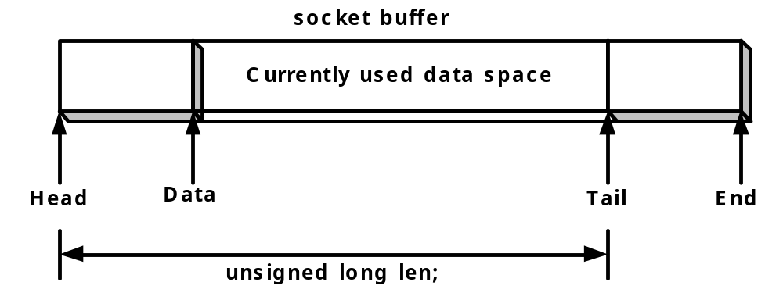
그림 24. socket buffer구조체.
[그림 24]는 head, data, tail, end의 관계를 보여준다. 실제적으로 데이터를 기록하는 것은 tail쪽에서 일어나게 되며, head쪽에는 프로토콜과 관련된 데이터들이 들어간다. 중요 필드들이 다 채워진 소켓 버퍼는 netif_rx(socket_buffer)함수를 이용해서 상위로 전달된다.
static void plusb_int_complete(urb_t *purb)
{
plusb_t *s=purb->context;
/* status 정보를 받는다.*/
s->status=((unsigned char*)purb->transfer_buffer)[0]&255;
/* 참고로 아래의 PLUSB에서 사용하는 status정보에 대한 bit 필드 설명을 보도록 하자.
* 7 6 5 4 3 2 1 0(bit)
* tx rx 1 0
*------------------------------------
* 1 1 10 0000 rxdata
* 1 0 10 0000 idle
* 0 0 10 0000 tx over
* 0 1 10 tx over + rxd
* _PLUSB_RXD 0x40
*/

#if 0
if((s->status&0x3f)!=0x20) {
warn("invalid device status %02X", s->status);
return;
}
#endif
/* 연결상태인지 확인하고 그렇지 않다면 return한다.*/
if(!s->connected)
return;
/* Interrupt URB가 Rx쪽 status정보를 가졌는지 확인한다.*/
if(s->status&_PLUSB_RXD) {
int ret;
/* Rx bulk URB가 사용 중인지를 확인한다.*/
if(s->bulkurb->status) {
err("plusb_int_complete: URB still in use");
return;
}
/* 사용 중이지 않다면, 받기를 요구한다.- receive URB이므로*/
ret=usb_submit_urb(s->bulkurb);
/* Return값을 확인한다.*/
if(ret && ret!=-EBUSY) {
err("plusb_int_complete: usb_submit_urb failed");
}
}
/* Status정보를 출력한다.*/
if(purb->status || s->status!=160)
dbg("status: %p %d buf: %02X", purb->dev, purb->status, s->status);
}
리스트 20. PLUSB의 인터럽트 completion 함수.
[리스트 20]은 Receive 인터럽트 파이프에 대한 completion 함수를 나타낸 것이다. 즉, 들어온 interrupt에 대해서 Rx(받기)인지를 확인하고, 만약 데이터를 받아야 한다면 Rx를 위한 bulk URB를 .usb_submit_urb() 함수를 이용해 USB 하위 시스템으로 보내서 받겠다고 알려준다. 그리고, Rx bulk에 대한 처리가 끝나면 다시 이전에 설명한 bulk complete이 호출되게 된다.

글을 마치며.
앞에서 우리는 USB 디바이스 드라이버를 위한 데이터 구조 및 매크로와 함수들에 살펴보았다. 또한 간단한 예제를 통해서 실제적으로 USB 디바이스 드라이버를 어떻게 구현하고 있는지를 보았었다. 이 글에서 예로써 사용된 PLUSB는 두 대의 컴퓨터를 USB를 통해서 간단히 연결하여, 서로 데이터를 주고 받는 일을 하는 것으로 이것을 이용해서 Ethernet을 USB로 연결하는 디바이스도 구현을 할 수 있을 것으로 본다.
미흡한 점이 많지만 조금이라도 리눅스를 이해하는데 도움이 되었으면 하는 바람으로 이 글을 맺는다.

참고 문헌

[1] USB Device Driver Programming guide, Detler Fligel, 2000.
[2] USB Specification 1.1, <http://www.usb.org>
[3] USB Class Specification, <http://www.usb.org>
[5] Programming the Microsoft Windows Driver Model, Walter Oney, Microsoft Press, 1999.
[6] Developing Windows NT Device Drivers : A programmer’s handbook, Edward N. Dekker, Joseph M. Newcomer, Addison-Wesley, 1999.
[7] Linux Device Drivers, Alessandro Rubini, O’Reilly & Associates, Inc. 1998.

부록

- Error Code & Status Code

/*
* USB-status codes:
* USB_ST* maps to -E* and should go away in the future
*/
#define USB_ST_NOERROR 0
#define USB_ST_CRC (-EILSEQ)
#define USB_ST_BITSTUFF (-EPROTO)
#define USB_ST_NORESPONSE ( -ETIMEDOUT) /* device not responding/handshaking */
#define USB_ST_DATAOVERRUN (-EOVERFLOW)
#define USB_ST_DATAUNDERRUN (-EREMOTEIO)
#define USB_ST_BUFFEROVERRUN (-ECOMM)
#define USB_ST_BUFFERUNDERRUN (-ENOSR)
#define USB_ST_INTERNALERROR (-EPROTO) /* unknown error */
#define USB_ST_SHORT_PACKET (-EREMOTEIO)
#define USB_ST_PARTIAL_ERROR (-EXDEV) /* ISO transfer only partially completed */
#define USB_ST_URB_KILLED (-ENOENT) /* URB canceled by user */
#define USB_ST_URB_PENDING (-EINPROGRESS)
#define USB_ST_REMOVED (-ENODEV) /* device not existing or removed */
#define USB_ST_TIMEOUT (-ETIMEDOUT) /* communication timed out, also in urb->status**/
#define USB_ST_NOTSUPPORTED (-ENOSYS)
#define USB_ST_BANDWIDTH_ERROR (-ENOSPC) /* too much bandwidth used */
#define USB_ST_URB_INVALID_ERROR (-EINVAL) /* invalid value/transfer type */
#define USB_ST_URB_REQUEST_ERROR (-ENXIO) /* invalid endpoint */
#define USB_ST_STALL (-EPIPE) /* pipe stalled, also in urb->status*/

뒤에서 USB transaction에 대한 설명을 참조하기 바란다.
Protocol overhead로 2Mbps정도가 사용된다고 볼 수 있다.
Source는 data의 생성을 담당하고, sink는 생성된 data의 최종 목적지라고 생각하면 된다.
16 bits를 사용해서 하나의 character를 나타낸다. 따라서, ASCII는 unicode의 하나의 subset으로 들어간다.
Microsoft에서는 Windows Driver Model( WDM )이라는 driver작성 model을 제공해서 각각의 device driver가 해주어야 할 것들을 명확히 define하고, 서로간의 interface는 어떻게 할 것인가를 정의하고 있다. 특징으로는 비슷한 역할을 하는 driver들을 묶어서 driver class개념을 사용하고 있다는 점이다.
이러한 예가 될 수 있는 것으로는 terminal io interface를 덧붙이는 경우가 있을 수 있을 것이다. 하나의 computer에 io USB를 통해서 붙을 수 있는 여러 개의 terminal interface가 덧붙을 수 있기 때문이다.
간혹 USB device driver를 이야기 하면서 BUS라는 사실을 잊어먹는다. 항상 기억하도록 하자. Bus에 device가 붙게 되면, 주소가 정해져야만 access를 할 수 있으며, 또한 device를 나타내는 ID값들이 존재하게 된다. IEEE 1394의 경우도 마찬가지이며, PCI device에 대해서도 적용된다.
이것은 또한 Probe function에서 argument로 넘겨 받게 된다.
Control, bulk data, interrupt, isochronous data transfer등이 있음을 상기하기 바란다. 여기서 isochronous data transfer란 등속 전송을 말하는 것으로 일정한 양의 data를 일정한 속도에 맞춰서 계속적으로 전송하는 것을 말한다. 주로 multimedia data의 전송에서 그 예를 찾을 수 있겠다. 예를 들어서 USB PC camera에서 image를 읽어오는 것을 들 수 있다.
여기서 ifp는 interface를 가리키는 pointer이다.
Data를 주고 받을 수 없는 상태를 말하거나, control pipe request가 지원되지 않을 경우를 가리킨다.
기본적으로 interrupt에는 두 가지 방식이 있으며, asynchronous interrupt인 경우에는 interrupt가 외부에서 어느 시점에서나 일어날 수 있으며, 이때 적절한 처리를 해주어야 한다는 것이며, polling의 경우는 주기적으로 CPU가 interrupt가 외부에서 발행하는 지를 확인한다는 차이점이 있다.
Windows에서도 마찬가지로 URB라는 것을 정의해서 USBDI와 통신을 하고 있다. SCSI interface에서는 SCSI Request Block이라는 것을 두고 있다는 점에서 유사하다고도 할 수 있을 것이다. 즉, 모든 data의 이동은 정해진 interface format에 따르도록 하고 있다.
Device driver에서 사용하는 memory들은 kernel mode내에서 사용되기 때문에, paging이 되어버린 memory리는 다시 system으로 읽어드려야 사용이 가능하다. 이것은 kernel에 다시 제 진입이 되어 문제를 일으킬 소지가 많아진다. 때문에 device driver에서 pageable한 memory리를 중요한 data에 대해서 쓰는 것은 좋지 않다. 이것은 window용의 device driver를 개발하는 경우에도 마찬가지로 적용된다고 할 수 있다. 또한 연속적인(contiguous) memory를 사용하는 것은 device가 흩어진 data를 일일이 찾아서 모아야 할 필요를 덜기에 좋다고 하겠다. 주로 DMA를 사용하는 device driver에서 이런 경우를 많이 찾아볼 수 있다. 물론 scatter and gather라는 것을 지원하는 경우에는 memory에 신경을 쓰는 경우가 줄 것이다.
Kernel에서 내부적으로 경과된 시간을 표시하는 32bit의 값이다. 매 clock tick마다 하나씩 증가한다고 생각하면 된다.
물론 이것은 각각의 request에 대한 data structure를 살펴보면 확인 할 수 있을 것이다. 예를 들어서 read/write request와 관련된 data structure를 보면 될 것이다.
이전에서도 schedule이란 말을 사용했는데, 모든 USB request들은 전송되기 전에 schedule된다는 점을 기억하기 바란다.

